问题一

第三小问

1、岭迹图

1.1高钾

* + 1. 二氧化硅

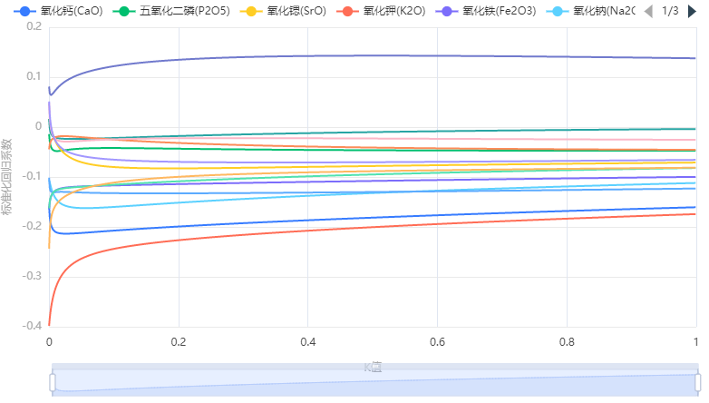

* + 1. 二氧化硫

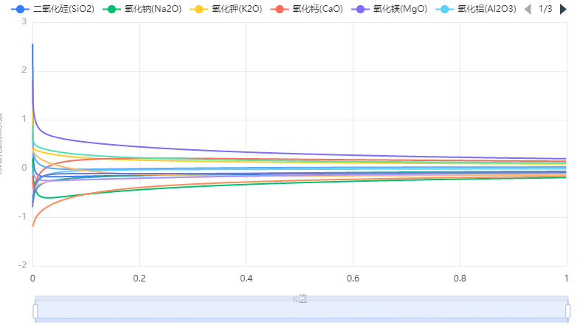

* + 1. 五氧化二磷

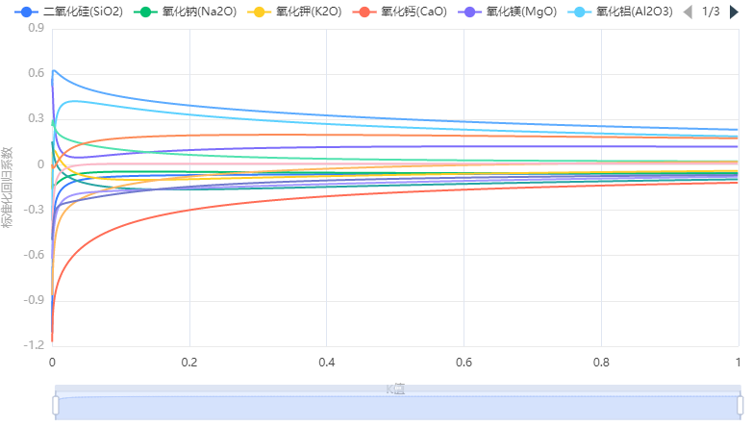

* + 1. 氧化钡

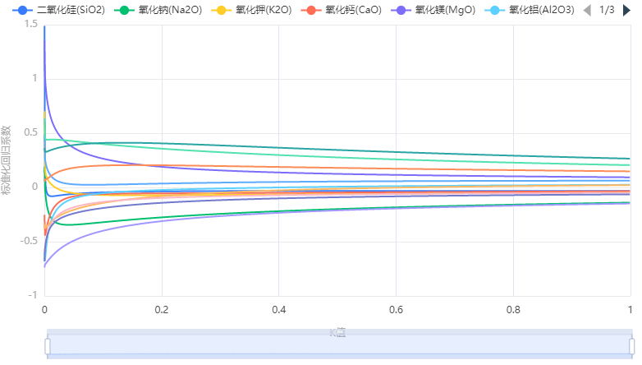

* + 1. 氧化钙

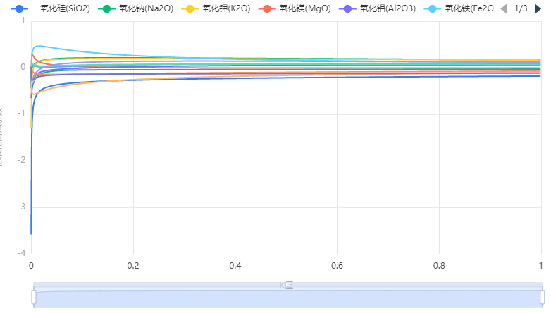

* + 1. 氧化钾

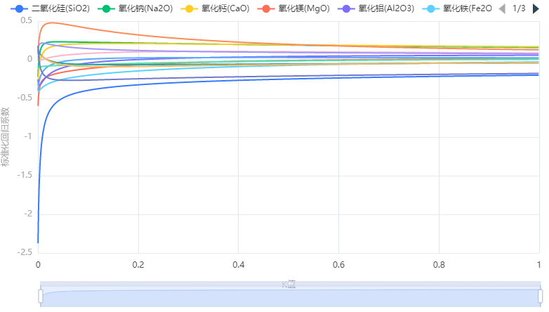

* + 1. 氧化铝

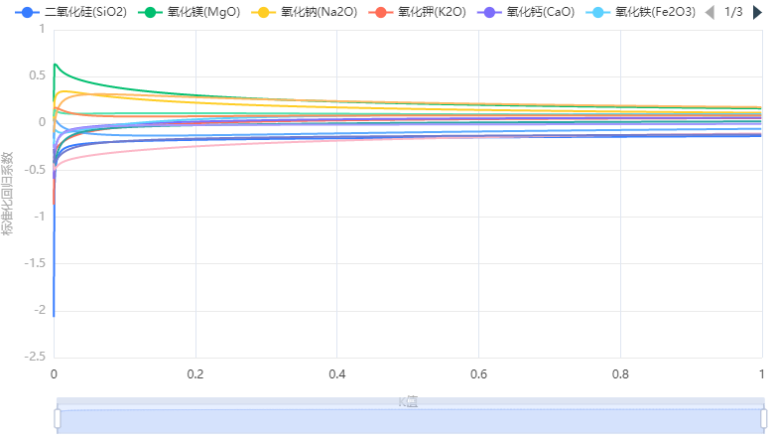

* + 1. 氧化镁

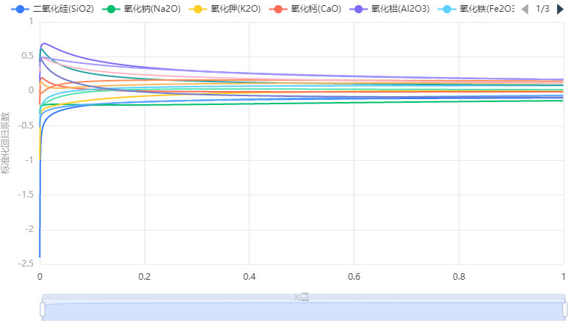

* + 1. 氧化钠

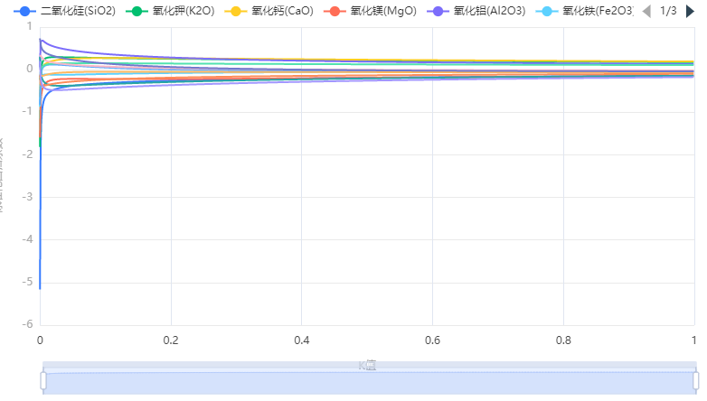

* + 1. 氧化铅

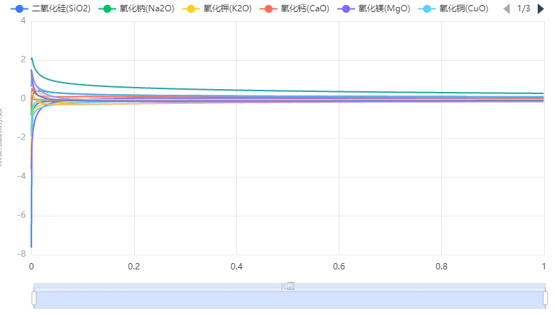

* + 1. 氧化锶

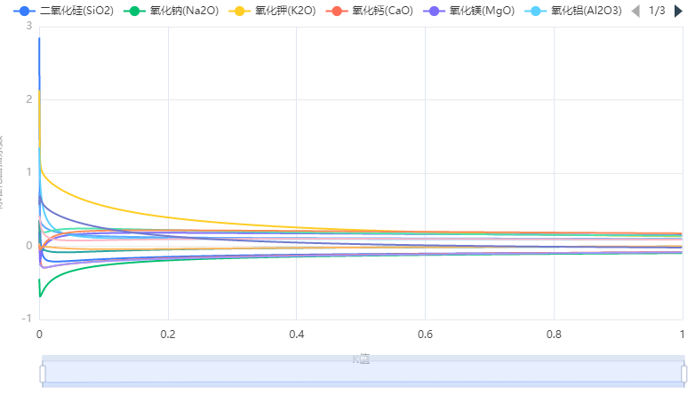

* + 1. 氧化铁

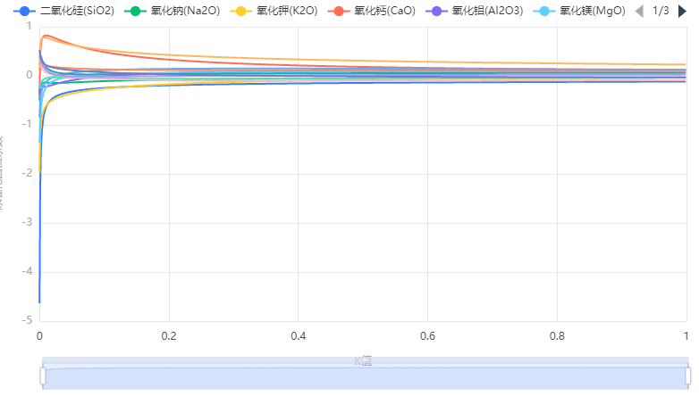

* + 1. 氧化铜

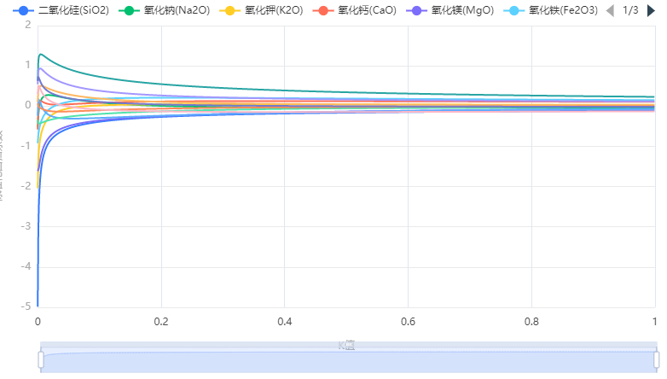

* + 1. 氧化锡

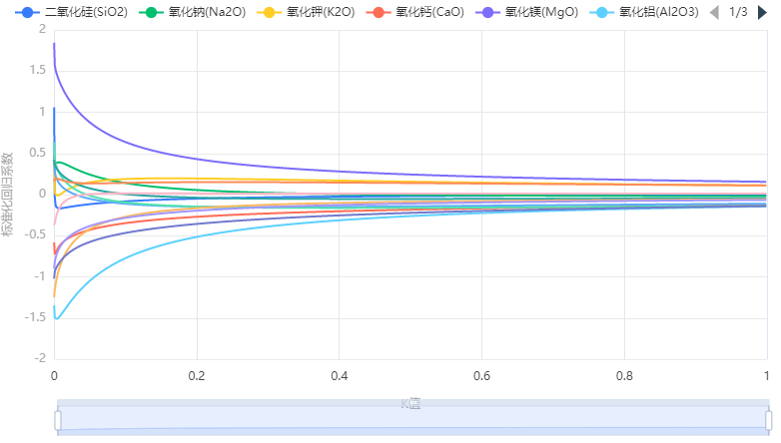

* 1. 铅钡
     1. 二氧化硅

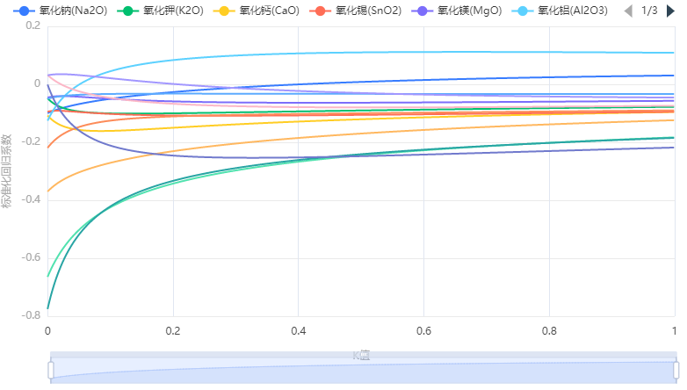

* + 1. 二氧化硫

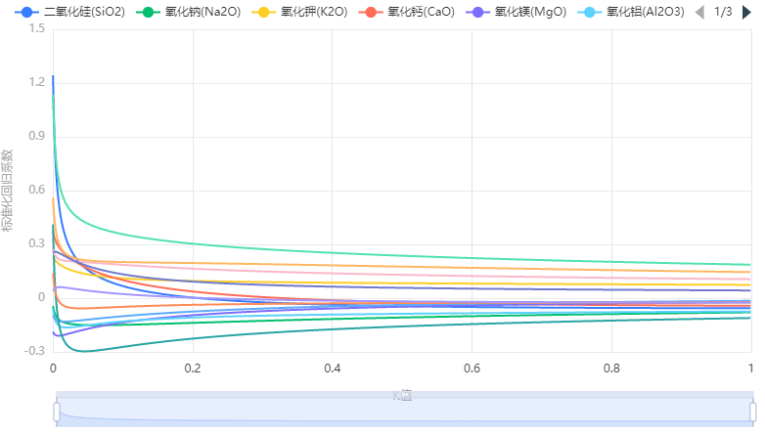

* + 1. 五氧化二磷

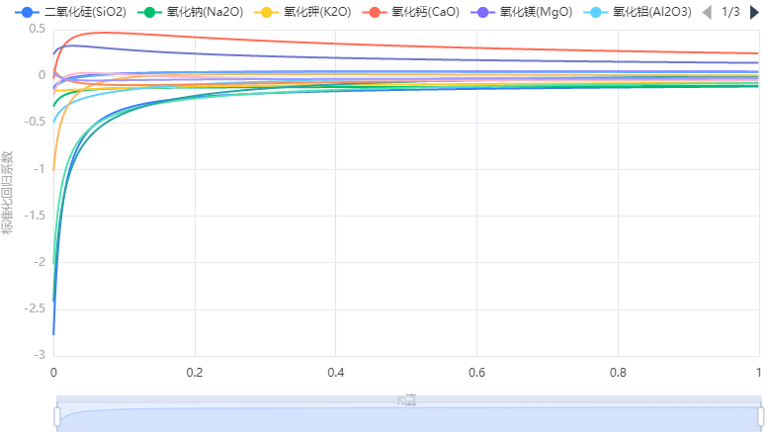

* + 1. 氧化钡

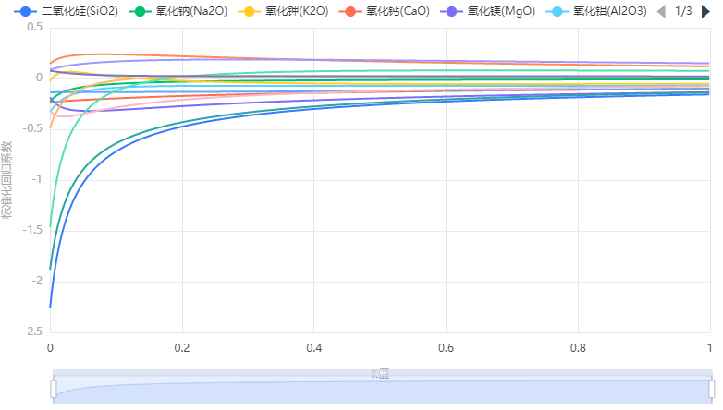

* + 1. 氧化钙

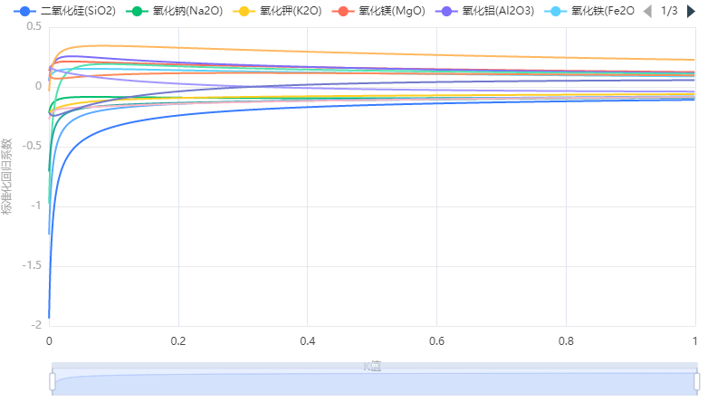

* + 1. 氧化钾

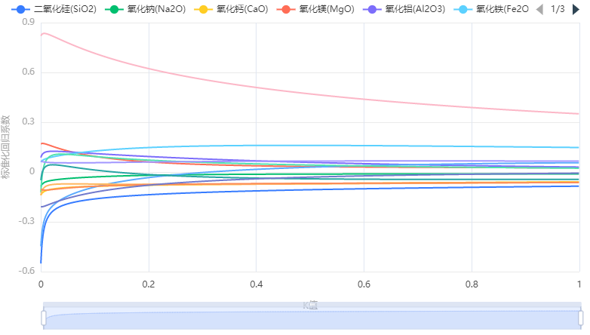

* + 1. 氧化铝

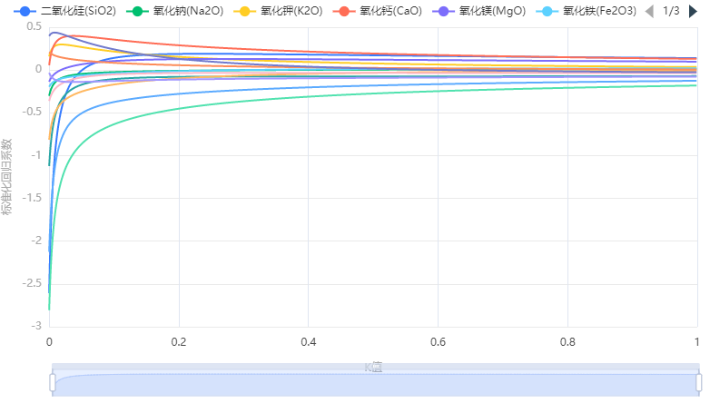

* + 1. 氧化镁

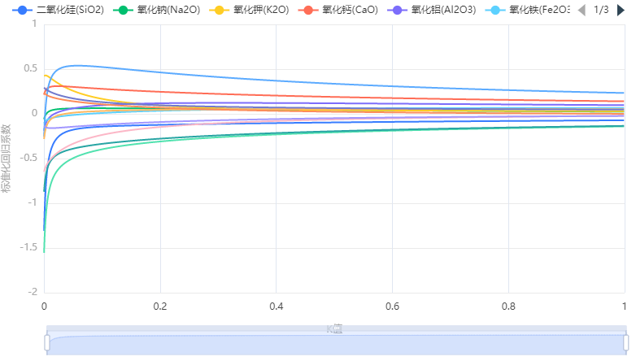

* + 1. 氧化钠

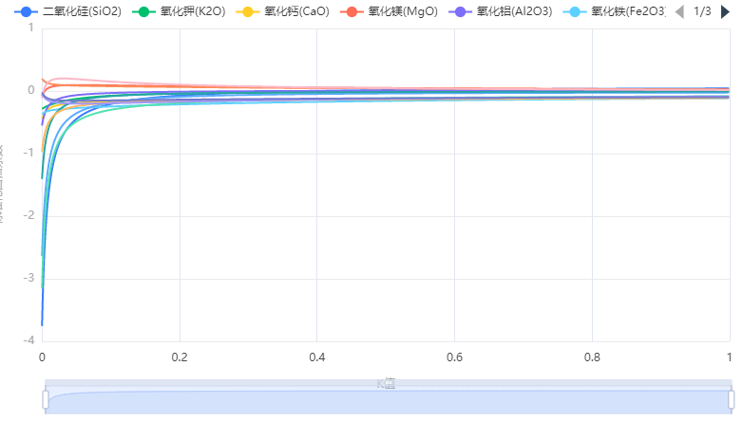

* + 1. 氧化铅

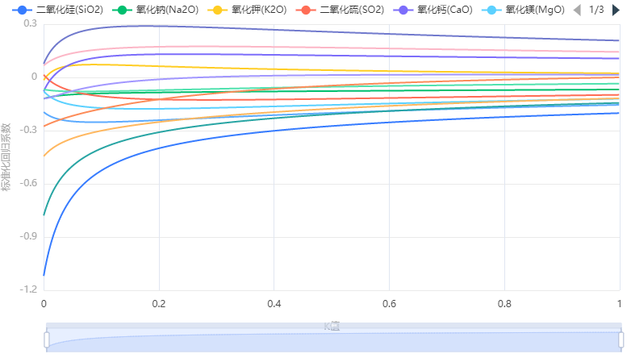

* + 1. 氧化锶

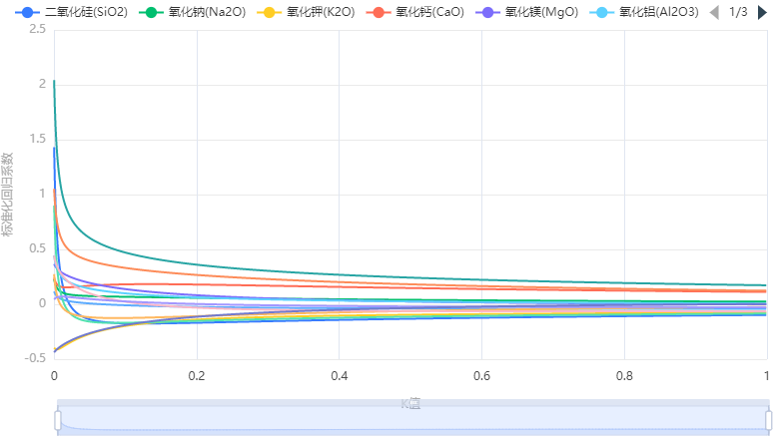

* + 1. 氧化铁

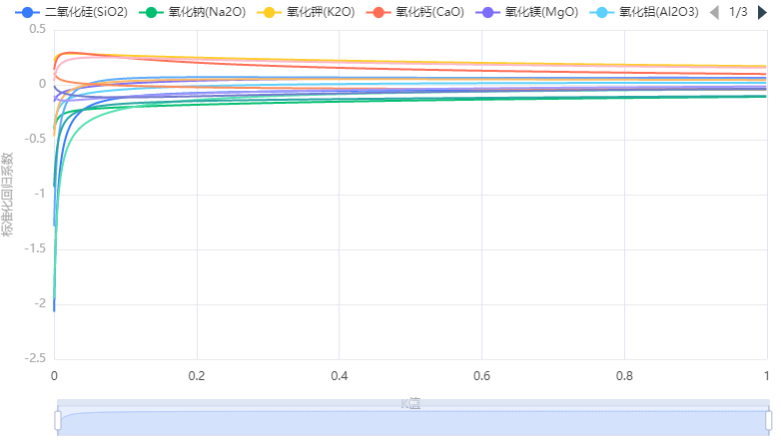

* + 1. 氧化铜

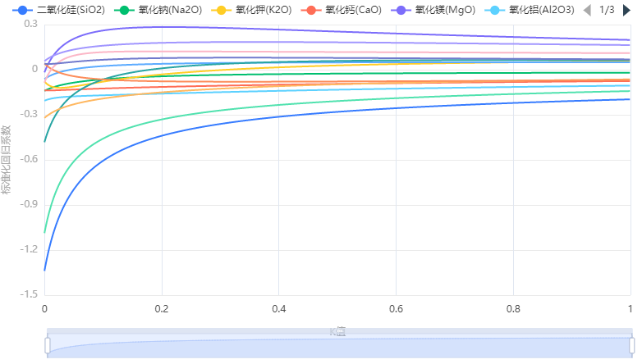

* + 1. 氧化锡

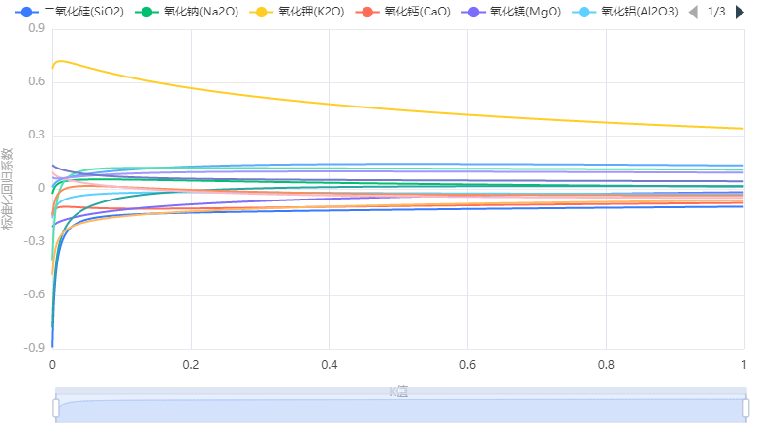

1. 岭回归分析结果
   1. 高钾
      1. 二氧化硅

|  |  |  |  |  |  |  |  |  |
| --- | --- | --- | --- | --- | --- | --- | --- | --- |
| K=0.122 | 非标准化系数 | | 标准化系数 | 𝑡 | 𝑝 | 𝑅² | 调整𝑅² | 𝐹 |
| B | 标准误 | Beta |
| 常数 | 91.055 | 1.965 | - | 46.347 | 0.000*** | 0.998 | 0.987 | 90.975(0.002***) |
| 氧化钙(CaO) | -0.898 | 0.115 | -0.205 | -7.796 | 0.004*** |
| 五氧化二磷(P2O5) | -0.476 | 0.301 | -0.042 | -1.584 | 0.211 |
| 氧化锶(SrO) | -26.878 | 9.819 | -0.081 | -2.737 | 0.071* |
| 氧化钾(K2O) | -0.651 | 0.074 | -0.239 | -8.855 | 0.003*** |
| 氧化铁(Fe2O3) | -1.074 | 0.278 | -0.116 | -3.865 | 0.031** |
| 氧化钠(Na2O) | -2.102 | 0.341 | -0.158 | -6.166 | 0.009*** |
| 氧化铝(Al2O3) | -0.624 | 0.113 | -0.133 | -5.529 | 0.012** |
| 氧化铜(CuO) | -1.103 | 0.275 | -0.114 | -4.013 | 0.028** |
| 氧化锡(SnO2) | -0.546 | 0.679 | -0.021 | -0.804 | 0.480 |
| 氧化镁(MgO) | -2.189 | 0.552 | -0.108 | -3.966 | 0.029** |
| 氧化铅(PbO) | -0.756 | 0.851 | -0.027 | -0.888 | 0.440 |
| 氧化钡(BaO) | -0.409 | 0.427 | -0.024 | -0.958 | 0.409 |
| 二氧化硫(SO2) | -6.154 | 2.277 | -0.067 | -2.703 | 0.074* |
| 是否风化 | 3.756 | 0.941 | 0.126 | 3.991 | 0.028** |
| 因变量：二氧化硅(SiO2) | | | | | | | | |
| 注：***、**、*分别代表1%、5%、10%的显著性水平 | | | | | | | | |

* + 1. 二氧化硫

|  |  |  |  |  |  |  |  |  |
| --- | --- | --- | --- | --- | --- | --- | --- | --- |
| K=0.126 | 非标准化系数 | | 标准化系数 | 𝑡 | 𝑝 | 𝑅² | 调整𝑅² | 𝐹 |
| B | 标准误 | Beta |
| 常数 | 0.166 | 0.114 | - | 1.458 | 0.241 | 0.902 | 0.443 | 1.966(0.317) |
| 二氧化硅(SiO2) | -0.002 | 0.001 | -0.155 | -2.663 | 0.076* |
| 氧化钠(Na2O) | -0.072 | 0.026 | -0.501 | -2.827 | 0.066* |
| 氧化钾(K2O) | 0.006 | 0.005 | 0.201 | 1.187 | 0.321 |
| 氧化钙(CaO) | 0.009 | 0.007 | 0.195 | 1.243 | 0.302 |
| 氧化镁(MgO) | 0.112 | 0.042 | 0.509 | 2.706 | 0.073* |
| 氧化铝(Al2O3) | -0.002 | 0.008 | -0.036 | -0.238 | 0.828 |
| 氧化铁(Fe2O3) | -0.002 | 0.019 | -0.016 | -0.081 | 0.941 |
| 氧化铜(CuO) | 0.027 | 0.02 | 0.256 | 1.37 | 0.264 |
| 氧化锡(SnO2) | -0.048 | 0.048 | -0.171 | -1.003 | 0.390 |
| 氧化铅(PbO) | -0.023 | 0.058 | -0.074 | -0.391 | 0.722 |
| 氧化钡(BaO) | -0.09 | 0.036 | -0.481 | -2.506 | 0.087* |
| 五氧化二磷(P2O5) | -0.027 | 0.021 | -0.223 | -1.309 | 0.282 |
| 氧化锶(SrO) | -0.792 | 0.686 | -0.221 | -1.155 | 0.332 |
| 是否风化 | -0.035 | 0.066 | -0.107 | -0.525 | 0.636 |
| 因变量：二氧化硫(SO2) | | | | | | | | |
| 注：***、**、*分别代表1%、5%、10%的显著性水平 | | | | | | | | |

* + 1. 五氧化二磷

|  |  |  |  |  |  |  |  |  |
| --- | --- | --- | --- | --- | --- | --- | --- | --- |
| K=0.132 | 非标准化系数 | | 标准化系数 | 𝑡 | 𝑝 | 𝑅² | 调整𝑅² | 𝐹 |
| B | 标准误 | Beta |
| 常数 | 1.432 | 0.78 | - | 1.834 | 0.164 | 0.936 | 0.635 | 3.116(0.190) |
| 二氧化硅(SiO2) | -0.006 | 0.004 | -0.072 | -1.568 | 0.215 |
| 氧化钠(Na2O) | -0.052 | 0.15 | -0.044 | -0.347 | 0.751 |
| 氧化钾(K2O) | -0.024 | 0.031 | -0.099 | -0.766 | 0.499 |
| 氧化钙(CaO) | -0.14 | 0.059 | -0.363 | -2.364 | 0.099* |
| 氧化镁(MgO) | 0.147 | 0.24 | 0.082 | 0.611 | 0.584 |
| 氧化铝(Al2O3) | 0.152 | 0.053 | 0.365 | 2.851 | 0.065* |
| 氧化铁(Fe2O3) | 0.351 | 0.131 | 0.429 | 2.689 | 0.074* |
| 氧化铜(CuO) | 0.074 | 0.125 | 0.087 | 0.593 | 0.595 |
| 氧化铅(PbO) | -0.4 | 0.376 | -0.161 | -1.064 | 0.366 |
| 氧化钡(BaO) | -0.174 | 0.199 | -0.114 | -0.876 | 0.445 |
| 氧化锶(SrO) | 5.408 | 4.275 | 0.185 | 1.265 | 0.295 |
| 氧化锡(SnO2) | 0.019 | 0.309 | 0.008 | 0.06 | 0.956 |
| 二氧化硫(SO2) | -1.35 | 1.031 | -0.166 | -1.31 | 0.282 |
| 是否风化 | -0.453 | 0.438 | -0.172 | -1.036 | 0.377 |
| 因变量：五氧化二磷(P2O5) | | | | | | | | |
| 注：***、**、*分别代表1%、5%、10%的显著性水平 | | | | | | | | |

* + 1. 氧化钡

|  |  |  |  |  |  |  |  |  |
| --- | --- | --- | --- | --- | --- | --- | --- | --- |
| K=0.128 | 非标准化系数 | | 标准化系数 | 𝑡 | 𝑝 | 𝑅² | 调整𝑅² | 𝐹 |
| B | 标准误 | Beta |
| 常数 | 0.515 | 0.491 | - | 1.047 | 0.372 | 0.942 | 0.673 | 3.499(0.165) |
| 二氧化硅(SiO2) | -0.002 | 0.003 | -0.042 | -0.937 | 0.418 |
| 氧化钠(Na2O) | -0.237 | 0.099 | -0.307 | -2.397 | 0.096* |
| 氧化钾(K2O) | -0.011 | 0.02 | -0.072 | -0.578 | 0.604 |
| 氧化钙(CaO) | -0.015 | 0.032 | -0.058 | -0.46 | 0.677 |
| 氧化镁(MgO) | 0.278 | 0.167 | 0.235 | 1.67 | 0.193 |
| 氧化铝(Al2O3) | -0.011 | 0.032 | -0.041 | -0.351 | 0.749 |
| 氧化铁(Fe2O3) | 0.015 | 0.078 | 0.028 | 0.19 | 0.861 |
| 氧化铜(CuO) | 0.218 | 0.08 | 0.386 | 2.739 | 0.071* |
| 氧化铅(PbO) | 0.674 | 0.227 | 0.412 | 2.974 | 0.059* |
| 五氧化二磷(P2O5) | -0.079 | 0.088 | -0.12 | -0.897 | 0.436 |
| 氧化锶(SrO) | 3.931 | 2.729 | 0.205 | 1.44 | 0.245 |
| 氧化锡(SnO2) | -0.18 | 0.198 | -0.119 | -0.909 | 0.431 |
| 二氧化硫(SO2) | -1.964 | 0.744 | -0.367 | -2.642 | 0.078* |
| 是否风化 | -0.299 | 0.277 | -0.172 | -1.08 | 0.359 |
| 因变量：氧化钡(BaO) | | | | | | | | |
| 注：***、**、*分别代表1%、5%、10%的显著性水平 | | | | | | | | |

* + 1. 氧化钙

|  |  |  |  |  |  |  |  |  |
| --- | --- | --- | --- | --- | --- | --- | --- | --- |
| K=0.123 | 非标准化系数 | | 标准化系数 | 𝑡 | 𝑝 | 𝑅² | 调整𝑅² | 𝐹 |
| B | 标准误 | Beta |
| 常数 | 9.117 | 1.896 | - | 4.807 | 0.017** | 0.958 | 0.765 | 4.946(0.107) |
| 二氧化硅(SiO2) | -0.068 | 0.012 | -0.299 | -5.557 | 0.011** |
| 氧化钠(Na2O) | 0.644 | 0.312 | 0.212 | 2.063 | 0.131 |
| 氧化钾(K2O) | 0.122 | 0.066 | 0.196 | 1.857 | 0.160 |
| 氧化镁(MgO) | 0.069 | 0.523 | 0.015 | 0.133 | 0.903 |
| 氧化铝(Al2O3) | -0.001 | 0.108 | -0.001 | -0.008 | 0.994 |
| 氧化铁(Fe2O3) | 0.679 | 0.295 | 0.321 | 2.304 | 0.105 |
| 氧化铜(CuO) | 0.097 | 0.26 | 0.044 | 0.374 | 0.733 |
| 氧化铅(PbO) | 0.394 | 0.812 | 0.061 | 0.485 | 0.661 |
| 氧化钡(BaO) | -0.188 | 0.409 | -0.048 | -0.46 | 0.677 |
| 五氧化二磷(P2O5) | -0.812 | 0.327 | -0.314 | -2.484 | 0.089* |
| 氧化锶(SrO) | -10.23 | 9.456 | -0.136 | -1.082 | 0.359 |
| 氧化锡(SnO2) | -0.816 | 0.651 | -0.137 | -1.254 | 0.299 |
| 二氧化硫(SO2) | 2.562 | 2.109 | 0.122 | 1.215 | 0.311 |
| 是否风化 | -0.959 | 0.913 | -0.141 | -1.05 | 0.371 |
| 因变量：氧化钙(CaO) | | | | | | | | |
| 注：***、**、*分别代表1%、5%、10%的显著性水平 | | | | | | | | |

* + 1. 氧化钾

|  |  |  |  |  |  |  |  |  |
| --- | --- | --- | --- | --- | --- | --- | --- | --- |
| K=0.14 | 非标准化系数 | | 标准化系数 | 𝑡 | 𝑝 | 𝑅² | 调整𝑅² | 𝐹 |
| B | 标准误 | Beta |
| 常数 | 18.86 | 3.692 | - | 5.108 | 0.015** | 0.949 | 0.709 | 3.965(0.142) |
| 二氧化硅(SiO2) | -0.132 | 0.025 | -0.359 | -5.225 | 0.014** |
| 氧化钠(Na2O) | 1.082 | 0.538 | 0.222 | 2.011 | 0.138 |
| 氧化钙(CaO) | 0.337 | 0.176 | 0.21 | 1.912 | 0.152 |
| 氧化镁(MgO) | -0.676 | 0.905 | -0.091 | -0.746 | 0.510 |
| 氧化铝(Al2O3) | -0.032 | 0.183 | -0.019 | -0.176 | 0.871 |
| 氧化铁(Fe2O3) | -0.591 | 0.468 | -0.174 | -1.261 | 0.296 |
| 氧化铜(CuO) | 0.063 | 0.448 | 0.018 | 0.139 | 0.898 |
| 氧化铅(PbO) | -0.578 | 1.392 | -0.056 | -0.415 | 0.706 |
| 氧化钡(BaO) | -0.402 | 0.682 | -0.064 | -0.59 | 0.597 |
| 五氧化二磷(P2O5) | -0.372 | 0.481 | -0.09 | -0.773 | 0.496 |
| 氧化锶(SrO) | 44.532 | 17.792 | 0.368 | 2.503 | 0.087* |
| 氧化锡(SnO2) | 0.88 | 1.108 | 0.092 | 0.794 | 0.485 |
| 二氧化硫(SO2) | 4.444 | 3.784 | 0.132 | 1.174 | 0.325 |
| 是否风化 | -2.808 | 1.546 | -0.257 | -1.817 | 0.167 |
| 因变量：氧化钾(K2O) | | | | | | | | |
| 注：***、**、*分别代表1%、5%、10%的显著性水平 | | | | | | | | |

* + 1. 氧化铝

|  |  |  |  |  |  |  |  |  |
| --- | --- | --- | --- | --- | --- | --- | --- | --- |
| K=0.127 | 非标准化系数 | | 标准化系数 | 𝑡 | 𝑝 | 𝑅² | 调整𝑅² | 𝐹 |
| B | 标准误 | Beta |
| 常数 | 7.943 | 1.42 | - | 5.592 | 0.011** | 0.966 | 0.806 | 6.057(0.082*) |
| 二氧化硅(SiO2) | -0.04 | 0.008 | -0.186 | -5.079 | 0.015** |
| 氧化镁(MgO) | 1.5 | 0.49 | 0.347 | 3.06 | 0.055* |
| 氧化钠(Na2O) | 0.72 | 0.288 | 0.255 | 2.5 | 0.088* |
| 氧化钾(K2O) | -0.013 | 0.057 | -0.023 | -0.233 | 0.831 |
| 氧化钙(CaO) | 0 | 0.09 | 0.001 | 0.005 | 0.996 |
| 氧化铁(Fe2O3) | 0.021 | 0.221 | 0.011 | 0.095 | 0.930 |
| 氧化铜(CuO) | -0.267 | 0.217 | -0.129 | -1.231 | 0.306 |
| 氧化铅(PbO) | 0.656 | 0.677 | 0.11 | 0.968 | 0.405 |
| 氧化钡(BaO) | -0.121 | 0.341 | -0.033 | -0.355 | 0.746 |
| 五氧化二磷(P2O5) | 0.721 | 0.244 | 0.3 | 2.961 | 0.059* |
| 氧化锶(SrO) | 5.195 | 7.84 | 0.074 | 0.663 | 0.555 |
| 氧化锡(SnO2) | -1.56 | 0.588 | -0.282 | -2.651 | 0.077* |
| 二氧化硫(SO2) | -0.433 | 1.83 | -0.022 | -0.237 | 0.828 |
| 是否风化 | -1.135 | 0.774 | -0.179 | -1.467 | 0.239 |
| 因变量：氧化铝(Al2O3) | | | | | | | | |
| 注：***、**、*分别代表1%、5%、10%的显著性水平 | | | | | | | | |

* + 1. 氧化镁

|  |  |  |  |  |  |  |  |  |
| --- | --- | --- | --- | --- | --- | --- | --- | --- |
| K=0.115 | 非标准化系数 | | 标准化系数 | 𝑡 | 𝑝 | 𝑅² | 调整𝑅² | 𝐹 |
| B | 标准误 | Beta |
| 常数 | 0.837 | 0.388 | - | 2.158 | 0.120 | 0.943 | 0.677 | 3.549(0.162) |
| 二氧化硅(SiO2) | -0.009 | 0.003 | -0.187 | -3.138 | 0.052* |
| 氧化钠(Na2O) | -0.13 | 0.081 | -0.198 | -1.59 | 0.210 |
| 氧化钾(K2O) | -0.015 | 0.018 | -0.114 | -0.839 | 0.463 |
| 氧化钙(CaO) | 0.004 | 0.029 | 0.02 | 0.15 | 0.890 |
| 氧化铝(Al2O3) | 0.1 | 0.034 | 0.431 | 2.905 | 0.062* |
| 氧化铁(Fe2O3) | 0.016 | 0.068 | 0.034 | 0.229 | 0.833 |
| 氧化铜(CuO) | -0.086 | 0.069 | -0.181 | -1.262 | 0.296 |
| 氧化铅(PbO) | 0.005 | 0.211 | 0.004 | 0.023 | 0.983 |
| 氧化钡(BaO) | 0.2 | 0.117 | 0.237 | 1.711 | 0.186 |
| 五氧化二磷(P2O5) | 0.041 | 0.074 | 0.074 | 0.559 | 0.615 |
| 氧化锶(SrO) | 2.41 | 2.385 | 0.149 | 1.011 | 0.387 |
| 氧化锡(SnO2) | 0.368 | 0.179 | 0.288 | 2.054 | 0.132 |
| 二氧化硫(SO2) | 1.717 | 0.604 | 0.379 | 2.844 | 0.065* |
| 是否风化 | 0.075 | 0.241 | 0.051 | 0.311 | 0.776 |
| 因变量：氧化镁(MgO) | | | | | | | | |
| 注：***、**、*分别代表1%、5%、10%的显著性水平 | | | | | | | | |

* + 1. 氧化钠

|  |  |  |  |  |  |  |  |  |
| --- | --- | --- | --- | --- | --- | --- | --- | --- |
| K=0.12 | 非标准化系数 | | 标准化系数 | 𝑡 | 𝑝 | 𝑅² | 调整𝑅² | 𝐹 |
| B | 标准误 | Beta |
| 常数 | 1.254 | 0.63 | - | 1.99 | 0.141 | 0.935 | 0.631 | 3.075(0.193) |
| 二氧化硅(SiO2) | -0.023 | 0.005 | -0.3 | -4.413 | 0.022** |
| 氧化钾(K2O) | 0.056 | 0.028 | 0.271 | 1.988 | 0.141 |
| 氧化钙(CaO) | 0.09 | 0.044 | 0.274 | 2.055 | 0.132 |
| 氧化镁(MgO) | -0.338 | 0.211 | -0.221 | -1.597 | 0.209 |
| 氧化铝(Al2O3) | 0.122 | 0.051 | 0.346 | 2.41 | 0.095* |
| 氧化铁(Fe2O3) | -0.066 | 0.111 | -0.095 | -0.595 | 0.594 |
| 氧化铜(CuO) | 0.028 | 0.11 | 0.039 | 0.259 | 0.813 |
| 氧化铅(PbO) | 0.318 | 0.339 | 0.15 | 0.938 | 0.417 |
| 氧化钡(BaO) | -0.426 | 0.178 | -0.329 | -2.395 | 0.096* |
| 五氧化二磷(P2O5) | -0.041 | 0.12 | -0.048 | -0.342 | 0.755 |
| 氧化锶(SrO) | -5.48 | 4.037 | -0.221 | -1.357 | 0.268 |
| 氧化锡(SnO2) | 0.123 | 0.273 | 0.063 | 0.451 | 0.683 |
| 二氧化硫(SO2) | -2.848 | 0.969 | -0.411 | -2.94 | 0.061* |
| 是否风化 | 0.276 | 0.394 | 0.123 | 0.7 | 0.534 |
| 因变量：氧化钠(Na2O) | | | | | | | | |
| 注：***、**、*分别代表1%、5%、10%的显著性水平 | | | | | | | | |

* + 1. 氧化铅

|  |  |  |  |  |  |  |  |  |
| --- | --- | --- | --- | --- | --- | --- | --- | --- |
| K=0.125 | 非标准化系数 | | 标准化系数 | 𝑡 | 𝑝 | 𝑅² | 调整𝑅² | 𝐹 |
| B | 标准误 | Beta |
| 常数 | 0.513 | 0.571 | - | 0.897 | 0.436 | 0.766 | -0.327 | 0.701(0.723) |
| 二氧化硅(SiO2) | -0.003 | 0.003 | -0.08 | -0.905 | 0.432 |
| 氧化钠(Na2O) | 0.11 | 0.12 | 0.234 | 0.922 | 0.425 |
| 氧化钾(K2O) | -0.011 | 0.025 | -0.111 | -0.427 | 0.698 |
| 氧化钙(CaO) | 0.019 | 0.039 | 0.124 | 0.491 | 0.657 |
| 氧化镁(MgO) | 0.01 | 0.191 | 0.014 | 0.053 | 0.961 |
| 氧化铜(CuO) | -0.058 | 0.098 | -0.168 | -0.588 | 0.598 |
| 氧化铝(Al2O3) | 0.038 | 0.04 | 0.228 | 0.951 | 0.412 |
| 氧化铁(Fe2O3) | -0.027 | 0.097 | -0.081 | -0.273 | 0.802 |
| 氧化钡(BaO) | 0.417 | 0.158 | 0.682 | 2.643 | 0.077* |
| 五氧化二磷(P2O5) | -0.109 | 0.103 | -0.271 | -1.052 | 0.370 |
| 氧化锶(SrO) | -0.685 | 3.459 | -0.058 | -0.198 | 0.856 |
| 氧化锡(SnO2) | -0.009 | 0.239 | -0.01 | -0.039 | 0.972 |
| 二氧化硫(SO2) | -0.303 | 0.772 | -0.093 | -0.393 | 0.721 |
| 是否风化 | -0.099 | 0.332 | -0.093 | -0.297 | 0.786 |
| 因变量：氧化铅(PbO) | | | | | | | | |
| 注：***、**、*分别代表1%、5%、10%的显著性水平 | | | | | | | | |

* + 1. 氧化锶

|  |  |  |  |  |  |  |  |  |
| --- | --- | --- | --- | --- | --- | --- | --- | --- |
| K=0.117 | 非标准化系数 | | 标准化系数 | 𝑡 | 𝑝 | 𝑅² | 调整𝑅² | 𝐹 |
| B | 标准误 | Beta |
| 常数 | 0.001 | 0.035 | - | 0.03 | 0.978 | 0.894 | 0.4 | 1.808(0.346) |
| 二氧化硅(SiO2) | -0.001 | 0 | -0.169 | -2.553 | 0.084* |
| 氧化钠(Na2O) | -0.01 | 0.007 | -0.243 | -1.329 | 0.276 |
| 氧化钾(K2O) | 0.004 | 0.002 | 0.515 | 2.34 | 0.101 |
| 氧化钙(CaO) | -0.003 | 0.002 | -0.193 | -1.068 | 0.364 |
| 氧化镁(MgO) | 0.011 | 0.011 | 0.181 | 1.02 | 0.383 |
| 氧化铝(Al2O3) | 0.002 | 0.002 | 0.108 | 0.658 | 0.558 |
| 氧化铁(Fe2O3) | 0.004 | 0.006 | 0.133 | 0.646 | 0.564 |
| 氧化钡(BaO) | 0.012 | 0.009 | 0.237 | 1.423 | 0.250 |
| 氧化铜(CuO) | -0.002 | 0.006 | -0.063 | -0.327 | 0.765 |
| 氧化铅(PbO) | -0.003 | 0.018 | -0.041 | -0.197 | 0.857 |
| 五氧化二磷(P2O5) | 0.007 | 0.006 | 0.216 | 1.23 | 0.306 |
| 氧化锡(SnO2) | 0.007 | 0.014 | 0.086 | 0.489 | 0.658 |
| 二氧化硫(SO2) | -0.055 | 0.048 | -0.198 | -1.158 | 0.331 |
| 是否风化 | 0.02 | 0.021 | 0.222 | 0.956 | 0.410 |
| 因变量：氧化锶(SrO) | | | | | | | | |
| 注：***、**、*分别代表1%、5%、10%的显著性水平 | | | | | | | | |

* + 1. 氧化铁

|  |  |  |  |  |  |  |  |  |
| --- | --- | --- | --- | --- | --- | --- | --- | --- |
| K=0.124 | 非标准化系数 | | 标准化系数 | 𝑡 | 𝑝 | 𝑅² | 调整𝑅² | 𝐹 |
| B | 标准误 | Beta |
| 常数 | 1.67 | 1.229 | - | 1.359 | 0.267 | 0.897 | 0.418 | 1.871(0.334) |
| 二氧化硅(SiO2) | -0.025 | 0.008 | -0.229 | -3.025 | 0.057* |
| 氧化钠(Na2O) | -0.142 | 0.242 | -0.099 | -0.587 | 0.599 |
| 氧化钾(K2O) | -0.069 | 0.054 | -0.233 | -1.266 | 0.295 |
| 氧化钙(CaO) | 0.206 | 0.1 | 0.434 | 2.06 | 0.131 |
| 氧化铝(Al2O3) | 0.006 | 0.08 | 0.012 | 0.08 | 0.941 |
| 氧化镁(MgO) | 0.097 | 0.384 | 0.044 | 0.253 | 0.817 |
| 氧化铜(CuO) | 0.131 | 0.189 | 0.125 | 0.695 | 0.537 |
| 氧化铅(PbO) | -0.164 | 0.604 | -0.054 | -0.272 | 0.803 |
| 氧化钡(BaO) | 0.057 | 0.302 | 0.03 | 0.187 | 0.864 |
| 五氧化二磷(P2O5) | 0.605 | 0.237 | 0.495 | 2.551 | 0.084* |
| 氧化锶(SrO) | 4.518 | 7.009 | 0.127 | 0.645 | 0.565 |
| 氧化锡(SnO2) | -0.205 | 0.476 | -0.073 | -0.43 | 0.696 |
| 二氧化硫(SO2) | -0.133 | 1.628 | -0.013 | -0.082 | 0.940 |
| 是否风化 | 0.182 | 0.684 | 0.056 | 0.266 | 0.807 |
| 因变量：氧化铁(Fe2O3) | | | | | | | | |
| 注：***、**、*分别代表1%、5%、10%的显著性水平 | | | | | | | | |

* + 1. 氧化铜

|  |  |  |  |  |  |  |  |  |
| --- | --- | --- | --- | --- | --- | --- | --- | --- |
| K=0.124 | 非标准化系数 | | 标准化系数 | 𝑡 | 𝑝 | 𝑅² | 调整𝑅² | 𝐹 |
| B | 标准误 | Beta |
| 常数 | 4.664 | 1.749 | - | 2.666 | 0.076* | 0.781 | -0.24 | 0.765(0.689) |
| 二氧化硅(SiO2) | -0.036 | 0.014 | -0.348 | -2.54 | 0.085* |
| 氧化钠(Na2O) | 0.082 | 0.339 | 0.06 | 0.241 | 0.825 |
| 氧化钾(K2O) | 0.008 | 0.069 | 0.029 | 0.116 | 0.915 |
| 氧化钙(CaO) | 0.042 | 0.11 | 0.093 | 0.38 | 0.729 |
| 氧化镁(MgO) | -0.675 | 0.573 | -0.322 | -1.178 | 0.324 |
| 氧化铁(Fe2O3) | 0.185 | 0.264 | 0.194 | 0.7 | 0.535 |
| 氧化铝(Al2O3) | -0.136 | 0.112 | -0.281 | -1.213 | 0.312 |
| 氧化铅(PbO) | -0.508 | 0.859 | -0.175 | -0.592 | 0.595 |
| 氧化钡(BaO) | 1.187 | 0.502 | 0.67 | 2.363 | 0.099* |
| 五氧化二磷(P2O5) | 0.185 | 0.307 | 0.159 | 0.602 | 0.590 |
| 氧化锶(SrO) | -3.115 | 9.802 | -0.092 | -0.318 | 0.771 |
| 氧化锡(SnO2) | -0.275 | 0.656 | -0.103 | -0.419 | 0.703 |
| 二氧化硫(SO2) | 3.229 | 2.464 | 0.34 | 1.311 | 0.281 |
| 是否风化 | 0.252 | 0.954 | 0.082 | 0.264 | 0.809 |
| 因变量：氧化铜(CuO) | | | | | | | | |
| 注：***、**、*分别代表1%、5%、10%的显著性水平 | | | | | | | | |

* + 1. 氧化锡

|  |  |  |  |  |  |  |  |  |
| --- | --- | --- | --- | --- | --- | --- | --- | --- |
| K=0.142 | 非标准化系数 | | 标准化系数 | 𝑡 | 𝑝 | 𝑅² | 调整𝑅² | 𝐹 |
| B | 标准误 | Beta |
| 常数 | 1.481 | 0.71 | - | 2.085 | 0.128 | 0.744 | -0.45 | 0.623(0.767) |
| 二氧化硅(SiO2) | -0.003 | 0.004 | -0.065 | -0.712 | 0.528 |
| 氧化钠(Na2O) | 0.048 | 0.129 | 0.094 | 0.371 | 0.736 |
| 氧化钾(K2O) | 0.021 | 0.026 | 0.197 | 0.804 | 0.480 |
| 氧化钙(CaO) | -0.052 | 0.043 | -0.307 | -1.193 | 0.318 |
| 氧化镁(MgO) | 0.412 | 0.244 | 0.527 | 1.686 | 0.190 |
| 氧化铝(Al2O3) | -0.115 | 0.057 | -0.637 | -2.024 | 0.136 |
| 氧化铁(Fe2O3) | -0.048 | 0.103 | -0.134 | -0.464 | 0.675 |
| 氧化铜(CuO) | -0.047 | 0.102 | -0.125 | -0.457 | 0.679 |
| 氧化铅(PbO) | -0.022 | 0.322 | -0.02 | -0.068 | 0.950 |
| 氧化钡(BaO) | -0.14 | 0.168 | -0.211 | -0.83 | 0.467 |
| 氧化锶(SrO) | 1.867 | 3.664 | 0.147 | 0.51 | 0.645 |
| 五氧化二磷(P2O5) | 0.007 | 0.112 | 0.015 | 0.06 | 0.956 |
| 二氧化硫(SO2) | -0.839 | 0.905 | -0.237 | -0.927 | 0.422 |
| 是否风化 | -0.471 | 0.375 | -0.411 | -1.258 | 0.297 |
| 因变量：氧化锡(SnO2) | | | | | | | | |
| 注：***、**、*分别代表1%、5%、10%的显著性水平 | | | | | | | | |

* 1. 铅钡
     1. 二氧化硅

|  |  |  |  |  |  |  |  |  |
| --- | --- | --- | --- | --- | --- | --- | --- | --- |
| K=0.173 | 非标准化系数 | | 标准化系数 | 𝑡 | 𝑝 | 𝑅² | 调整𝑅² | 𝐹 |
| B | 标准误 | Beta |
| 常数 | 85.428 | 3.063 | - | 27.89 | 0.000*** | 0.953 | 0.932 | 46.055(0.000***) |
| 氧化钠(Na2O) | -0.345 | 0.386 | -0.032 | -0.894 | 0.378 |
| 氧化钾(K2O) | -3.031 | 1.096 | -0.101 | -2.766 | 0.009*** |
| 氧化钙(CaO) | -1.824 | 0.466 | -0.153 | -3.915 | 0.000*** |
| 氧化锡(SnO2) | -0.671 | 0.228 | -0.107 | -2.944 | 0.006*** |
| 氧化镁(MgO) | -1.491 | 0.942 | -0.057 | -1.583 | 0.123 |
| 氧化铝(Al2O3) | 0.481 | 0.222 | 0.077 | 2.169 | 0.038** |
| 氧化铁(Fe2O3) | -0.584 | 0.678 | -0.032 | -0.861 | 0.396 |
| 氧化铜(CuO) | -0.688 | 0.074 | -0.359 | -9.318 | 0.000*** |
| 氧化铅(PbO) | -0.451 | 0.045 | -0.35 | -10.067 | 0.000*** |
| 氧化钡(BaO) | -0.696 | 0.105 | -0.24 | -6.624 | 0.000*** |
| 五氧化二磷(P2O5) | -0.648 | 0.214 | -0.113 | -3.036 | 0.005*** |
| 氧化锶(SrO) | -5.096 | 2.871 | -0.063 | -1.775 | 0.085* |
| 二氧化硫(SO2) | 0.146 | 0.908 | 0.006 | 0.161 | 0.873 |
| 是否风化 | -9.446 | 1.444 | -0.241 | -6.54 | 0.000*** |
| 因变量：二氧化硅(SiO2) | | | | | | | | |
| 注：***、**、*分别代表1%、5%、10%的显著性水平 | | | | | | | | |

* + 1. 二氧化硫

|  |  |  |  |  |  |  |  |  |
| --- | --- | --- | --- | --- | --- | --- | --- | --- |
| K=0.173 | 非标准化系数 | | 标准化系数 | 𝑡 | 𝑝 | 𝑅² | 调整𝑅² | 𝐹 |
| B | 标准误 | Beta |
| 常数 | 0.305 | 0.408 | - | 0.747 | 0.460 | 0.528 | 0.321 | 2.552(0.014**) |
| 二氧化硅(SiO2) | 0.001 | 0.004 | 0.014 | 0.16 | 0.874 |
| 氧化钠(Na2O) | -0.064 | 0.051 | -0.141 | -1.261 | 0.217 |
| 氧化钾(K2O) | 0.124 | 0.145 | 0.099 | 0.857 | 0.398 |
| 氧化钙(CaO) | 0.025 | 0.062 | 0.05 | 0.4 | 0.692 |
| 氧化镁(MgO) | -0.113 | 0.125 | -0.104 | -0.905 | 0.372 |
| 氧化铝(Al2O3) | -0.03 | 0.03 | -0.113 | -0.992 | 0.328 |
| 氧化铁(Fe2O3) | -0.061 | 0.09 | -0.081 | -0.681 | 0.501 |
| 氧化铜(CuO) | 0.025 | 0.008 | 0.315 | 2.963 | 0.006*** |
| 氧化铅(PbO) | -0.013 | 0.005 | -0.237 | -2.527 | 0.017** |
| 氧化钡(BaO) | 0.024 | 0.013 | 0.197 | 1.832 | 0.076* |
| 五氧化二磷(P2O5) | -0.009 | 0.028 | -0.04 | -0.338 | 0.738 |
| 氧化锡(SnO2) | 0.044 | 0.03 | 0.169 | 1.479 | 0.149 |
| 氧化锶(SrO) | 0.022 | 0.382 | 0.007 | 0.058 | 0.954 |
| 是否风化 | 0.164 | 0.201 | 0.1 | 0.814 | 0.422 |
| 因变量：二氧化硫(SO2) | | | | | | | | |
| 注：***、**、*分别代表1%、5%、10%的显著性水平 | | | | | | | | |

* + 1. 五氧化二磷

|  |  |  |  |  |  |  |  |  |
| --- | --- | --- | --- | --- | --- | --- | --- | --- |
| K=0.176 | 非标准化系数 | | 标准化系数 | 𝑡 | 𝑝 | 𝑅² | 调整𝑅² | 𝐹 |
| B | 标准误 | Beta |
| 常数 | 3.016 | 1.607 | - | 1.877 | 0.070* | 0.614 | 0.445 | 3.639(0.001***) |
| 二氧化硅(SiO2) | -0.042 | 0.015 | -0.243 | -2.895 | 0.007*** |
| 氧化钠(Na2O) | -0.228 | 0.19 | -0.121 | -1.203 | 0.238 |
| 氧化钾(K2O) | -0.596 | 0.541 | -0.113 | -1.102 | 0.279 |
| 氧化钙(CaO) | 0.892 | 0.222 | 0.43 | 4.024 | 0.000*** |
| 氧化镁(MgO) | 0.192 | 0.467 | 0.042 | 0.411 | 0.684 |
| 氧化铝(Al2O3) | -0.108 | 0.113 | -0.099 | -0.961 | 0.344 |
| 氧化铁(Fe2O3) | 0.128 | 0.336 | 0.041 | 0.382 | 0.705 |
| 氧化铜(CuO) | -0.087 | 0.034 | -0.26 | -2.558 | 0.015** |
| 氧化铅(PbO) | -0.054 | 0.021 | -0.24 | -2.584 | 0.015** |
| 氧化钡(BaO) | 0.007 | 0.05 | 0.014 | 0.141 | 0.889 |
| 氧化锶(SrO) | -1.27 | 1.433 | -0.09 | -0.886 | 0.382 |
| 氧化锡(SnO2) | -0.004 | 0.113 | -0.004 | -0.039 | 0.969 |
| 二氧化硫(SO2) | -0.151 | 0.45 | -0.036 | -0.337 | 0.738 |
| 是否风化 | 1.715 | 0.748 | 0.251 | 2.293 | 0.029** |
| 因变量：五氧化二磷(P2O5) | | | | | | | | |
| 注：***、**、*分别代表1%、5%、10%的显著性水平 | | | | | | | | |

* + 1. 氧化钡

|  |  |  |  |  |  |  |  |  |
| --- | --- | --- | --- | --- | --- | --- | --- | --- |
| K=0.163 | 非标准化系数 | | 标准化系数 | 𝑡 | 𝑝 | 𝑅² | 调整𝑅² | 𝐹 |
| B | 标准误 | Beta |
| 常数 | 25.885 | 3.307 | - | 7.827 | 0.000*** | 0.67 | 0.526 | 4.641(0.000***) |
| 二氧化硅(SiO2) | -0.185 | 0.033 | -0.538 | -5.598 | 0.000*** |
| 氧化钠(Na2O) | -0.137 | 0.355 | -0.037 | -0.386 | 0.702 |
| 氧化钾(K2O) | -0.112 | 1.027 | -0.011 | -0.109 | 0.914 |
| 氧化钙(CaO) | -0.736 | 0.431 | -0.18 | -1.707 | 0.097* |
| 氧化镁(MgO) | -2.574 | 0.872 | -0.286 | -2.953 | 0.006*** |
| 氧化铝(Al2O3) | -0.164 | 0.208 | -0.076 | -0.788 | 0.436 |
| 氧化铁(Fe2O3) | -0.827 | 0.622 | -0.133 | -1.329 | 0.193 |
| 氧化铜(CuO) | -0.011 | 0.061 | -0.016 | -0.175 | 0.863 |
| 氧化铅(PbO) | -0.215 | 0.042 | -0.486 | -5.119 | 0.000*** |
| 五氧化二磷(P2O5) | 0.022 | 0.197 | 0.011 | 0.109 | 0.914 |
| 氧化锶(SrO) | 6.28 | 2.641 | 0.227 | 2.378 | 0.024** |
| 氧化锡(SnO2) | -0.501 | 0.219 | -0.232 | -2.285 | 0.029** |
| 二氧化硫(SO2) | 1.487 | 0.822 | 0.181 | 1.808 | 0.080* |
| 是否风化 | 0.345 | 1.414 | 0.026 | 0.244 | 0.809 |
| 因变量：氧化钡(BaO) | | | | | | | | |
| 注：***、**、*分别代表1%、5%、10%的显著性水平 | | | | | | | | |

* + 1. 氧化钙

|  |  |  |  |  |  |  |  |  |
| --- | --- | --- | --- | --- | --- | --- | --- | --- |
| K=0.173 | 非标准化系数 | | 标准化系数 | 𝑡 | 𝑝 | 𝑅² | 调整𝑅² | 𝐹 |
| B | 标准误 | Beta |
| 常数 | 1.447 | 0.619 | - | 2.336 | 0.026** | 0.747 | 0.637 | 6.763(0.000***) |
| 二氧化硅(SiO2) | -0.022 | 0.006 | -0.256 | -3.724 | 0.001*** |
| 氧化钠(Na2O) | -0.08 | 0.074 | -0.088 | -1.08 | 0.288 |
| 氧化钾(K2O) | -0.242 | 0.213 | -0.096 | -1.137 | 0.264 |
| 氧化镁(MgO) | 0.419 | 0.182 | 0.191 | 2.306 | 0.028** |
| 氧化铝(Al2O3) | 0.112 | 0.044 | 0.212 | 2.556 | 0.016** |
| 氧化铁(Fe2O3) | 0.217 | 0.131 | 0.143 | 1.657 | 0.107 |
| 氧化铜(CuO) | -0.024 | 0.013 | -0.149 | -1.881 | 0.069* |
| 氧化铅(PbO) | 0.019 | 0.007 | 0.178 | 2.608 | 0.014** |
| 氧化钡(BaO) | -0.033 | 0.02 | -0.137 | -1.711 | 0.097* |
| 五氧化二磷(P2O5) | 0.16 | 0.04 | 0.333 | 4.042 | 0.000*** |
| 氧化锶(SrO) | 0.761 | 0.556 | 0.112 | 1.369 | 0.180 |
| 氧化锡(SnO2) | -0.077 | 0.044 | -0.145 | -1.729 | 0.093* |
| 二氧化硫(SO2) | 0.071 | 0.177 | 0.035 | 0.401 | 0.691 |
| 是否风化 | -0.171 | 0.297 | -0.052 | -0.575 | 0.569 |
| 因变量：氧化钙(CaO) | | | | | | | | |
| 注：***、**、*分别代表1%、5%、10%的显著性水平 | | | | | | | | |

* + 1. 氧化钾

|  |  |  |  |  |  |  |  |  |
| --- | --- | --- | --- | --- | --- | --- | --- | --- |
| K=0.174 | 非标准化系数 | | 标准化系数 | 𝑡 | 𝑝 | 𝑅² | 调整𝑅² | 𝐹 |
| B | 标准误 | Beta |
| 常数 | 0.441 | 0.188 | - | 2.342 | 0.026** | 0.843 | 0.774 | 12.263(0.000***) |
| 二氧化硅(SiO2) | -0.005 | 0.002 | -0.142 | -2.748 | 0.010*** |
| 氧化钠(Na2O) | -0.008 | 0.023 | -0.022 | -0.332 | 0.742 |
| 氧化钙(CaO) | -0.032 | 0.028 | -0.081 | -1.139 | 0.263 |
| 氧化镁(MgO) | 0.058 | 0.057 | 0.067 | 1.015 | 0.318 |
| 氧化铝(Al2O3) | 0.02 | 0.014 | 0.098 | 1.49 | 0.146 |
| 氧化铁(Fe2O3) | 0.086 | 0.04 | 0.143 | 2.149 | 0.039** |
| 氧化铜(CuO) | -0.003 | 0.004 | -0.045 | -0.713 | 0.481 |
| 氧化铅(PbO) | 0.003 | 0.002 | 0.076 | 1.402 | 0.171 |
| 氧化钡(BaO) | -0.001 | 0.006 | -0.01 | -0.151 | 0.881 |
| 五氧化二磷(P2O5) | -0.014 | 0.013 | -0.074 | -1.1 | 0.280 |
| 氧化锶(SrO) | -0.208 | 0.175 | -0.078 | -1.189 | 0.243 |
| 氧化锡(SnO2) | 0.134 | 0.014 | 0.644 | 9.337 | 0.000*** |
| 二氧化硫(SO2) | 0.047 | 0.055 | 0.059 | 0.859 | 0.397 |
| 是否风化 | -0.115 | 0.092 | -0.088 | -1.239 | 0.224 |
| 因变量：氧化钾(K2O) | | | | | | | | |
| 注：***、**、*分别代表1%、5%、10%的显著性水平 | | | | | | | | |

* + 1. 氧化铝

|  |  |  |  |  |  |  |  |  |
| --- | --- | --- | --- | --- | --- | --- | --- | --- |
| K=0.175 | 非标准化系数 | | 标准化系数 | 𝑡 | 𝑝 | 𝑅² | 调整𝑅² | 𝐹 |
| B | 标准误 | Beta |
| 常数 | 3.425 | 1.488 | - | 2.301 | 0.028** | 0.556 | 0.362 | 2.863(0.007***) |
| 二氧化硅(SiO2) | 0.029 | 0.013 | 0.184 | 2.25 | 0.031** |
| 氧化钠(Na2O) | -0.02 | 0.188 | -0.012 | -0.108 | 0.915 |
| 氧化钾(K2O) | 0.796 | 0.539 | 0.166 | 1.478 | 0.149 |
| 氧化钙(CaO) | 0.574 | 0.226 | 0.303 | 2.538 | 0.016** |
| 氧化镁(MgO) | 0.517 | 0.454 | 0.124 | 1.137 | 0.264 |
| 氧化铁(Fe2O3) | -0.051 | 0.33 | -0.018 | -0.153 | 0.879 |
| 氧化铜(CuO) | -0.09 | 0.032 | -0.296 | -2.784 | 0.009*** |
| 氧化铅(PbO) | -0.099 | 0.02 | -0.484 | -4.842 | 0.000*** |
| 氧化钡(BaO) | -0.038 | 0.049 | -0.083 | -0.782 | 0.440 |
| 五氧化二磷(P2O5) | -0.101 | 0.105 | -0.11 | -0.964 | 0.342 |
| 氧化锶(SrO) | 0.79 | 1.412 | 0.062 | 0.559 | 0.580 |
| 氧化锡(SnO2) | -0.037 | 0.111 | -0.037 | -0.332 | 0.742 |
| 二氧化硫(SO2) | -0.438 | 0.441 | -0.115 | -0.993 | 0.328 |
| 是否风化 | 0.949 | 0.755 | 0.152 | 1.257 | 0.218 |
| 因变量：氧化铝(Al2O3) | | | | | | | | |
| 注：***、**、*分别代表1%、5%、10%的显著性水平 | | | | | | | | |

* + 1. 氧化镁

|  |  |  |  |  |  |  |  |  |
| --- | --- | --- | --- | --- | --- | --- | --- | --- |
| K=0.18 | 非标准化系数 | | 标准化系数 | 𝑡 | 𝑝 | 𝑅² | 调整𝑅² | 𝐹 |
| B | 标准误 | Beta |
| 常数 | 0.94 | 0.33 | - | 2.848 | 0.008*** | 0.612 | 0.442 | 3.598(0.001***) |
| 二氧化硅(SiO2) | -0.005 | 0.003 | -0.126 | -1.598 | 0.120 |
| 氧化钠(Na2O) | 0.025 | 0.042 | 0.06 | 0.591 | 0.558 |
| 氧化钾(K2O) | 0.119 | 0.119 | 0.103 | 0.994 | 0.328 |
| 氧化钙(CaO) | 0.115 | 0.05 | 0.252 | 2.313 | 0.027** |
| 氧化铝(Al2O3) | 0.028 | 0.024 | 0.116 | 1.15 | 0.259 |
| 氧化铁(Fe2O3) | 0.021 | 0.073 | 0.03 | 0.287 | 0.776 |
| 氧化铜(CuO) | 0.035 | 0.007 | 0.475 | 5.074 | 0.000*** |
| 氧化铅(PbO) | -0.016 | 0.004 | -0.322 | -3.758 | 0.001*** |
| 氧化钡(BaO) | -0.032 | 0.011 | -0.287 | -2.907 | 0.007*** |
| 五氧化二磷(P2O5) | 0.01 | 0.023 | 0.044 | 0.417 | 0.680 |
| 氧化锶(SrO) | 0.231 | 0.316 | 0.075 | 0.732 | 0.470 |
| 氧化锡(SnO2) | -0.038 | 0.025 | -0.16 | -1.531 | 0.136 |
| 二氧化硫(SO2) | -0.088 | 0.099 | -0.097 | -0.897 | 0.376 |
| 是否风化 | 0.151 | 0.164 | 0.101 | 0.921 | 0.364 |
| 因变量：氧化镁(MgO) | | | | | | | | |
| 注：***、**、*分别代表1%、5%、10%的显著性水平 | | | | | | | | |

* + 1. 氧化钠

|  |  |  |  |  |  |  |  |  |
| --- | --- | --- | --- | --- | --- | --- | --- | --- |
| K=0.182 | 非标准化系数 | | 标准化系数 | 𝑡 | 𝑝 | 𝑅² | 调整𝑅² | 𝐹 |
| B | 标准误 | Beta |
| 常数 | 3.708 | 1.071 | - | 3.463 | 0.002*** | 0.338 | 0.049 | 1.168(0.344) |
| 二氧化硅(SiO2) | -0.008 | 0.01 | -0.087 | -0.824 | 0.416 |
| 氧化钾(K2O) | -0.12 | 0.372 | -0.043 | -0.324 | 0.748 |
| 氧化钙(CaO) | -0.171 | 0.156 | -0.155 | -1.094 | 0.282 |
| 氧化镁(MgO) | 0.19 | 0.322 | 0.079 | 0.591 | 0.559 |
| 氧化铝(Al2O3) | -0.008 | 0.077 | -0.013 | -0.101 | 0.920 |
| 氧化铁(Fe2O3) | -0.367 | 0.23 | -0.219 | -1.597 | 0.120 |
| 氧化铜(CuO) | -0.018 | 0.022 | -0.102 | -0.811 | 0.423 |
| 氧化铅(PbO) | -0.024 | 0.013 | -0.203 | -1.832 | 0.076* |
| 氧化钡(BaO) | -0.012 | 0.035 | -0.046 | -0.356 | 0.724 |
| 五氧化二磷(P2O5) | -0.087 | 0.072 | -0.164 | -1.204 | 0.237 |
| 氧化锶(SrO) | 0.493 | 0.99 | 0.066 | 0.498 | 0.622 |
| 氧化锡(SnO2) | 0.063 | 0.078 | 0.108 | 0.813 | 0.422 |
| 二氧化硫(SO2) | -0.389 | 0.308 | -0.175 | -1.262 | 0.216 |
| 是否风化 | -0.508 | 0.512 | -0.14 | -0.991 | 0.329 |
| 因变量：氧化钠(Na2O) | | | | | | | | |
| 注：***、**、*分别代表1%、5%、10%的显著性水平 | | | | | | | | |

* + 1. 氧化铅

|  |  |  |  |  |  |  |  |  |
| --- | --- | --- | --- | --- | --- | --- | --- | --- |
| K=0.176 | 非标准化系数 | | 标准化系数 | 𝑡 | 𝑝 | 𝑅² | 调整𝑅² | 𝐹 |
| B | 标准误 | Beta |
| 常数 | 43.732 | 3.527 | - | 12.399 | 0.000*** | 0.922 | 0.888 | 27.028(0.000***) |
| 二氧化硅(SiO2) | -0.327 | 0.035 | -0.421 | -9.444 | 0.000*** |
| 氧化钠(Na2O) | -0.719 | 0.382 | -0.086 | -1.881 | 0.069* |
| 氧化钾(K2O) | 1.529 | 1.088 | 0.065 | 1.405 | 0.170 |
| 二氧化硫(SO2) | -2.27 | 0.891 | -0.122 | -2.549 | 0.016** |
| 氧化钙(CaO) | 1.193 | 0.455 | 0.129 | 2.624 | 0.013** |
| 氧化镁(MgO) | -3.603 | 0.928 | -0.177 | -3.883 | 0.000*** |
| 氧化铝(Al2O3) | -1.192 | 0.223 | -0.245 | -5.337 | 0.000*** |
| 氧化铁(Fe2O3) | -1.036 | 0.674 | -0.074 | -1.536 | 0.134 |
| 氧化铜(CuO) | -0.484 | 0.071 | -0.325 | -6.784 | 0.000*** |
| 氧化钡(BaO) | -0.59 | 0.104 | -0.261 | -5.653 | 0.000*** |
| 五氧化二磷(P2O5) | -0.6 | 0.217 | -0.135 | -2.767 | 0.009*** |
| 氧化锶(SrO) | 10.698 | 2.822 | 0.171 | 3.791 | 0.001*** |
| 氧化锡(SnO2) | -0.081 | 0.227 | -0.017 | -0.356 | 0.724 |
| 是否风化 | 8.823 | 1.465 | 0.289 | 6.022 | 0.000*** |
| 因变量：氧化铅(PbO) | | | | | | | | |
| 注：***、**、*分别代表1%、5%、10%的显著性水平 | | | | | | | | |

* + 1. 氧化锶

|  |  |  |  |  |  |  |  |  |
| --- | --- | --- | --- | --- | --- | --- | --- | --- |
| K=0.175 | 非标准化系数 | | 标准化系数 | 𝑡 | 𝑝 | 𝑅² | 调整𝑅² | 𝐹 |
| B | 标准误 | Beta |
| 常数 | 0.152 | 0.131 | - | 1.164 | 0.253 | 0.435 | 0.188 | 1.762(0.091*) |
| 二氧化硅(SiO2) | -0.002 | 0.001 | -0.171 | -1.797 | 0.082* |
| 氧化钠(Na2O) | 0.008 | 0.016 | 0.061 | 0.5 | 0.621 |
| 氧化钾(K2O) | -0.056 | 0.047 | -0.149 | -1.183 | 0.246 |
| 氧化钙(CaO) | 0.027 | 0.02 | 0.182 | 1.375 | 0.179 |
| 氧化镁(MgO) | 0.03 | 0.041 | 0.093 | 0.742 | 0.464 |
| 氧化铝(Al2O3) | 0.005 | 0.01 | 0.069 | 0.559 | 0.580 |
| 氧化铁(Fe2O3) | -0.005 | 0.029 | -0.021 | -0.163 | 0.871 |
| 氧化铜(CuO) | -0.004 | 0.003 | -0.156 | -1.331 | 0.193 |
| 氧化铅(PbO) | 0.006 | 0.002 | 0.381 | 3.671 | 0.001*** |
| 五氧化二磷(P2O5) | -0.008 | 0.009 | -0.113 | -0.886 | 0.382 |
| 氧化钡(BaO) | 0.01 | 0.004 | 0.28 | 2.344 | 0.025** |
| 氧化锡(SnO2) | -0.002 | 0.01 | -0.022 | -0.179 | 0.859 |
| 二氧化硫(SO2) | 0.002 | 0.039 | 0.007 | 0.056 | 0.956 |
| 是否风化 | -0.062 | 0.065 | -0.128 | -0.952 | 0.348 |
| 因变量：氧化锶(SrO) | | | | | | | | |
| 注：***、**、*分别代表1%、5%、10%的显著性水平 | | | | | | | | |

* + 1. 氧化铁

|  |  |  |  |  |  |  |  |  |
| --- | --- | --- | --- | --- | --- | --- | --- | --- |
| K=0.18 | 非标准化系数 | | 标准化系数 | 𝑡 | 𝑝 | 𝑅² | 调整𝑅² | 𝐹 |
| B | 标准误 | Beta |
| 常数 | 1.553 | 0.555 | - | 2.799 | 0.009*** | 0.484 | 0.258 | 2.143(0.037**) |
| 二氧化硅(SiO2) | -0.004 | 0.005 | -0.078 | -0.856 | 0.398 |
| 氧化钠(Na2O) | -0.11 | 0.069 | -0.185 | -1.598 | 0.120 |
| 氧化钾(K2O) | 0.418 | 0.192 | 0.251 | 2.179 | 0.037** |
| 氧化钙(CaO) | 0.138 | 0.083 | 0.209 | 1.656 | 0.107 |
| 氧化镁(MgO) | 0.049 | 0.17 | 0.034 | 0.287 | 0.776 |
| 氧化铝(Al2O3) | -0.006 | 0.041 | -0.017 | -0.145 | 0.885 |
| 氧化铜(CuO) | 0.007 | 0.012 | 0.069 | 0.625 | 0.537 |
| 氧化铅(PbO) | -0.011 | 0.007 | -0.148 | -1.506 | 0.142 |
| 氧化钡(BaO) | -0.024 | 0.018 | -0.151 | -1.337 | 0.190 |
| 五氧化二磷(P2O5) | 0.015 | 0.038 | 0.047 | 0.387 | 0.701 |
| 氧化锶(SrO) | -0.088 | 0.522 | -0.02 | -0.169 | 0.867 |
| 氧化锡(SnO2) | 0.082 | 0.04 | 0.235 | 2.033 | 0.050* |
| 二氧化硫(SO2) | -0.11 | 0.164 | -0.084 | -0.674 | 0.505 |
| 是否风化 | -0.232 | 0.272 | -0.107 | -0.854 | 0.400 |
| 因变量：氧化铁(Fe2O3) | | | | | | | | |
| 注：***、**、*分别代表1%、5%、10%的显著性水平 | | | | | | | | |

* + 1. 氧化铜

|  |  |  |  |  |  |  |  |  |
| --- | --- | --- | --- | --- | --- | --- | --- | --- |
| K=0.17 | 非标准化系数 | | 标准化系数 | 𝑡 | 𝑝 | 𝑅² | 调整𝑅² | 𝐹 |
| B | 标准误 | Beta |
| 常数 | 21.223 | 3.2 | - | 6.633 | 0.000*** | 0.881 | 0.829 | 16.974(0.000***) |
| 二氧化硅(SiO2) | -0.248 | 0.031 | -0.475 | -8.122 | 0.000*** |
| 氧化钠(Na2O) | -0.273 | 0.321 | -0.048 | -0.85 | 0.401 |
| 氧化钾(K2O) | -0.683 | 0.924 | -0.043 | -0.738 | 0.466 |
| 氧化钙(CaO) | -0.731 | 0.387 | -0.118 | -1.89 | 0.068* |
| 氧化镁(MgO) | 3.848 | 0.746 | 0.282 | 5.157 | 0.000*** |
| 氧化铝(Al2O3) | -0.533 | 0.187 | -0.163 | -2.851 | 0.008*** |
| 氧化铁(Fe2O3) | 0.341 | 0.563 | 0.036 | 0.605 | 0.549 |
| 氧化铅(PbO) | -0.241 | 0.037 | -0.358 | -6.469 | 0.000*** |
| 氧化钡(BaO) | -0.009 | 0.084 | -0.006 | -0.102 | 0.919 |
| 五氧化二磷(P2O5) | -0.481 | 0.18 | -0.16 | -2.671 | 0.012** |
| 氧化锶(SrO) | -3.17 | 2.393 | -0.075 | -1.325 | 0.195 |
| 氧化锡(SnO2) | 0.4 | 0.19 | 0.122 | 2.102 | 0.044** |
| 二氧化硫(SO2) | 2.19 | 0.737 | 0.175 | 2.971 | 0.006*** |
| 是否风化 | 1.542 | 1.26 | 0.075 | 1.224 | 0.230 |
| 因变量：氧化铜(CuO) | | | | | | | | |
| 注：***、**、*分别代表1%、5%、10%的显著性水平 | | | | | | | | |

* + 1. 氧化锡

|  |  |  |  |  |  |  |  |  |
| --- | --- | --- | --- | --- | --- | --- | --- | --- |
| K=0.175 | 非标准化系数 | | 标准化系数 | 𝑡 | 𝑝 | 𝑅² | 调整𝑅² | 𝐹 |
| B | 标准误 | Beta |
| 常数 | 1.065 | 0.82 | - | 1.298 | 0.203 | 0.871 | 0.814 | 15.391(0.000***) |
| 二氧化硅(SiO2) | -0.022 | 0.007 | -0.136 | -2.95 | 0.006*** |
| 氧化钠(Na2O) | 0.083 | 0.101 | 0.048 | 0.82 | 0.418 |
| 氧化钾(K2O) | 2.795 | 0.293 | 0.583 | 9.528 | 0.000*** |
| 氧化钙(CaO) | -0.21 | 0.121 | -0.111 | -1.738 | 0.092* |
| 氧化镁(MgO) | -0.39 | 0.25 | -0.094 | -1.56 | 0.129 |
| 氧化铝(Al2O3) | -0.02 | 0.059 | -0.02 | -0.332 | 0.742 |
| 氧化铁(Fe2O3) | 0.351 | 0.175 | 0.122 | 2.004 | 0.054* |
| 氧化铜(CuO) | 0.036 | 0.017 | 0.119 | 2.121 | 0.042** |
| 氧化铅(PbO) | -0.004 | 0.01 | -0.018 | -0.361 | 0.721 |
| 氧化钡(BaO) | -0.061 | 0.027 | -0.132 | -2.292 | 0.029** |
| 五氧化二磷(P2O5) | -0.002 | 0.056 | -0.002 | -0.037 | 0.971 |
| 氧化锶(SrO) | -0.135 | 0.759 | -0.011 | -0.178 | 0.859 |
| 二氧化硫(SO2) | 0.351 | 0.236 | 0.092 | 1.486 | 0.147 |
| 是否风化 | 0.367 | 0.398 | 0.059 | 0.922 | 0.364 |
| 因变量：氧化锡(SnO2) | | | | | | | | |
| 注：***、**、*分别代表1%、5%、10%的显著性水平 | | | | | | | | |

1. 模型结果图

3.1 高钾

* + 1. 二氧化硅

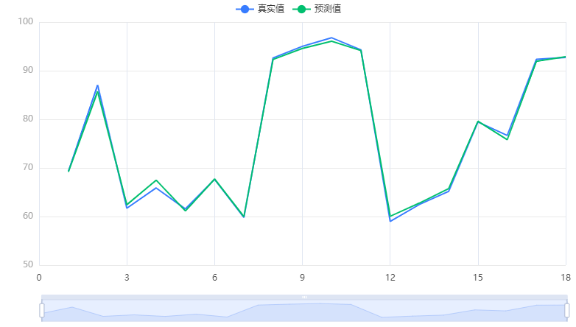

* + 1. 二氧化硫

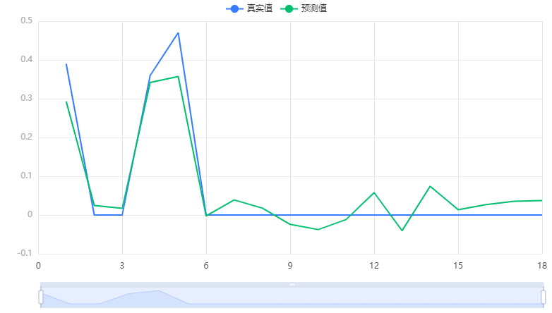

* + 1. 五氧化二磷

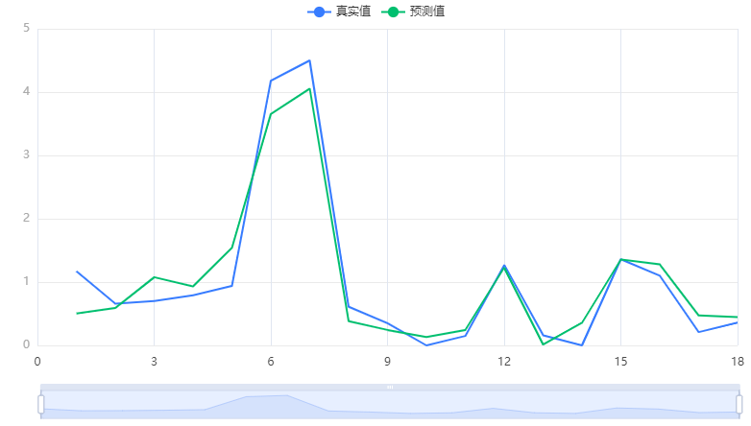

* + 1. 氧化钡

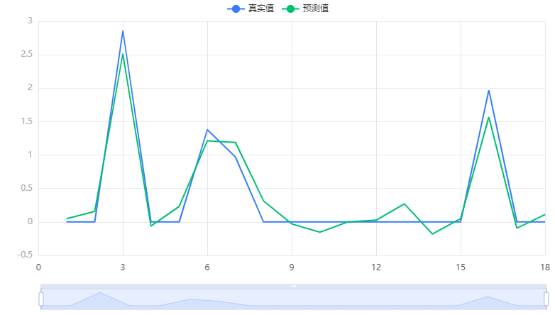

* + 1. 氧化钙

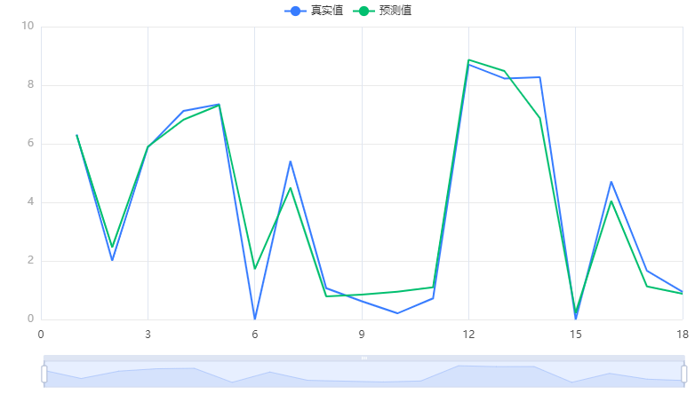

* + 1. 氧化钾

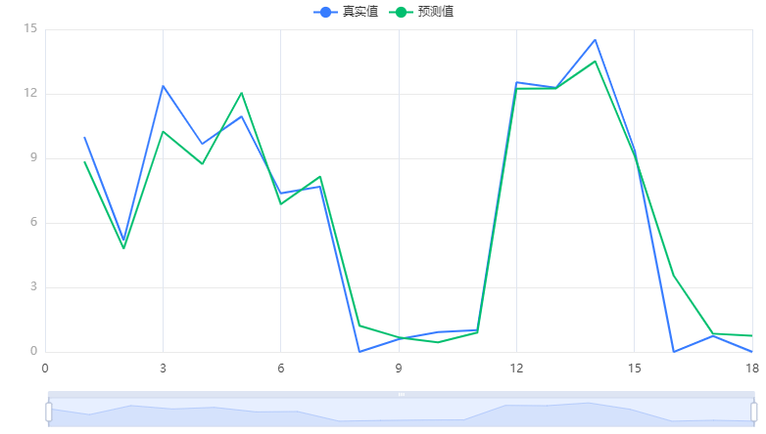

* + 1. 氧化铝

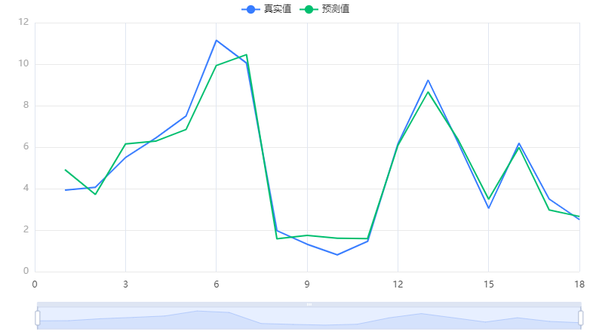

* + 1. 氧化镁

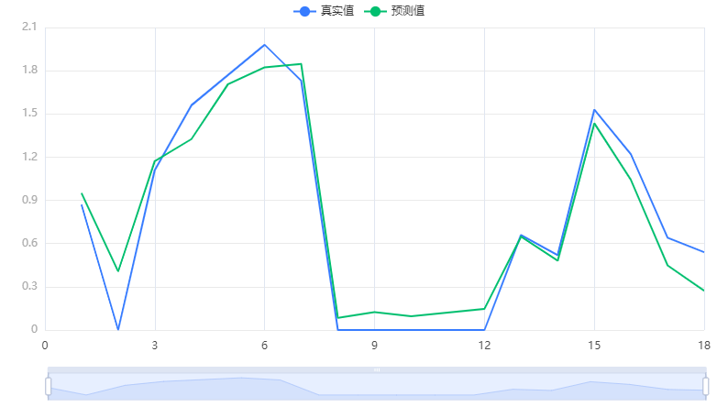

* + 1. 氧化钠

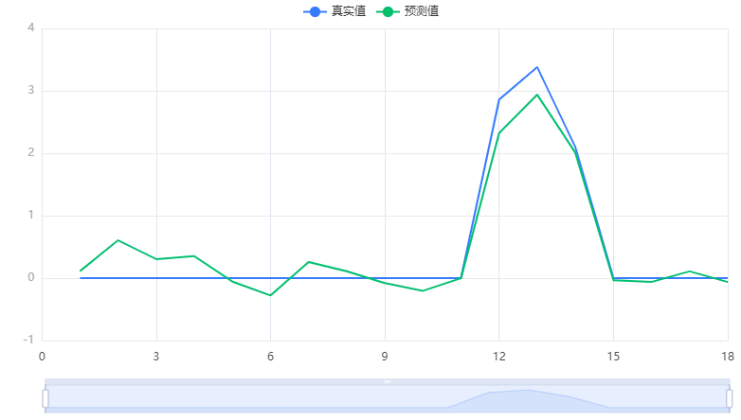

* + 1. 氧化铅

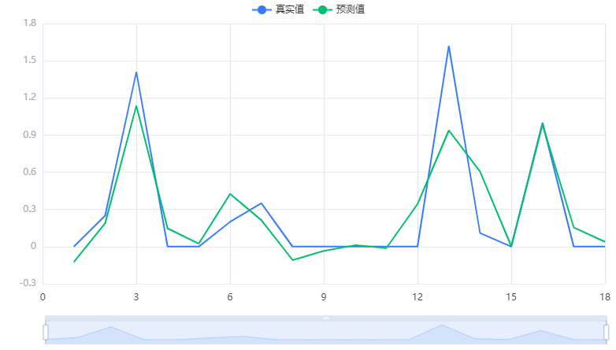

* + 1. 氧化锶

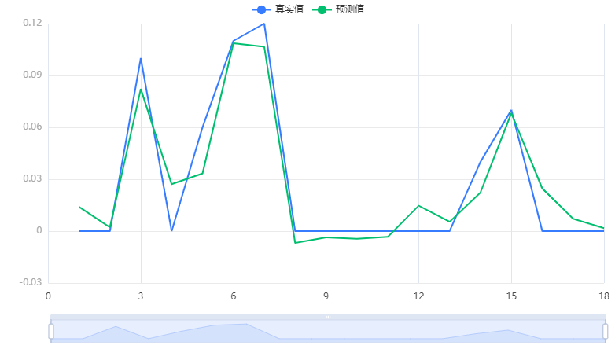

* + 1. 氧化铁

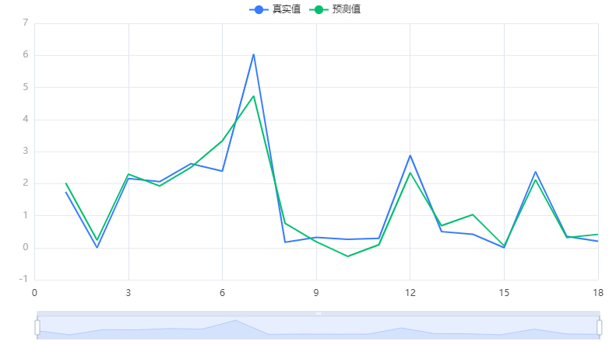

* + 1. 氧化铜

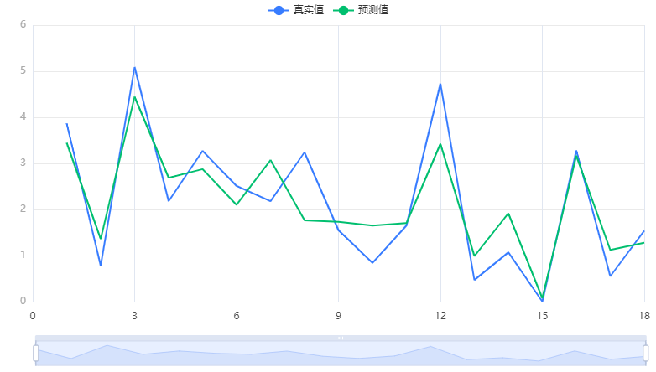

* + 1. 氧化锡

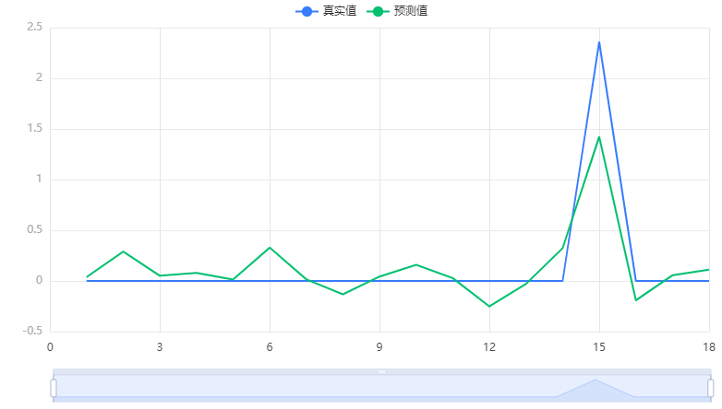

* 1. 铅钡
     1. 二氧化硅

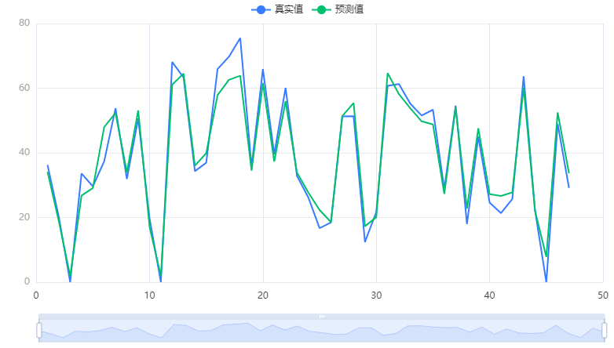

* + 1. 二氧化硫

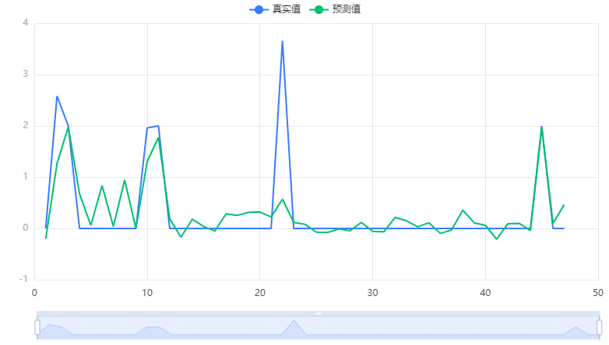

* + 1. 五氧化二磷

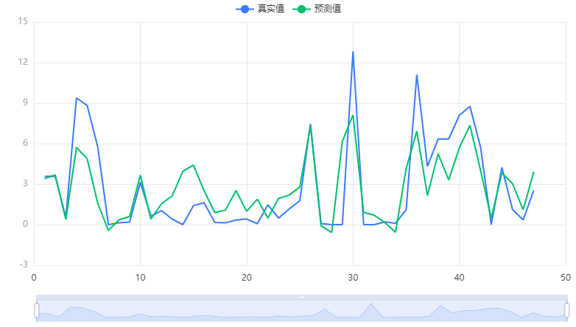

* + 1. 氧化钡

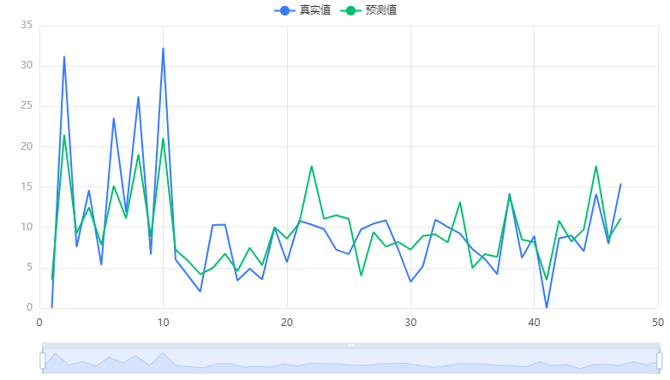

* + 1. 氧化钙

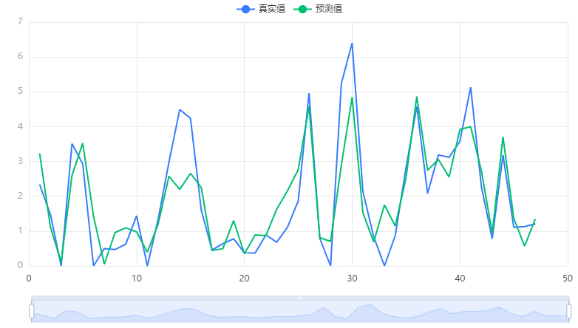

* + 1. 氧化钾

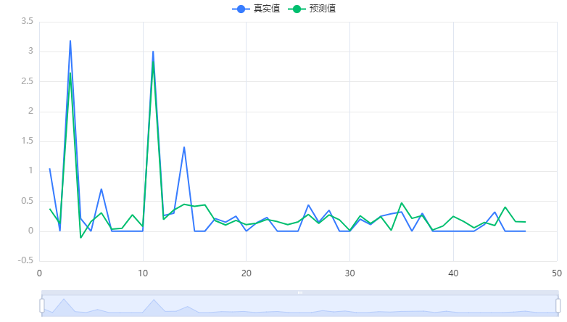

* + 1. 氧化铝

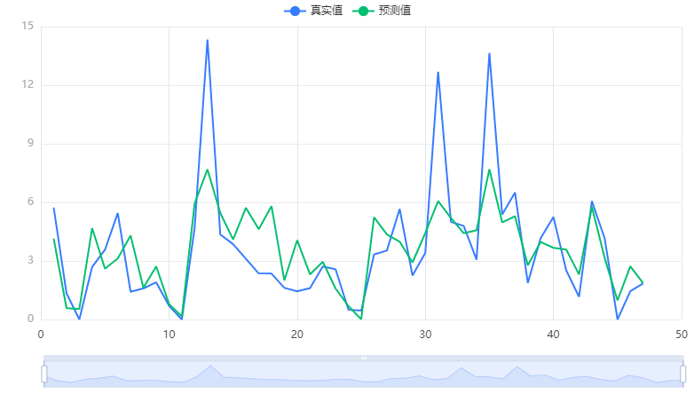

* + 1. 氧化镁

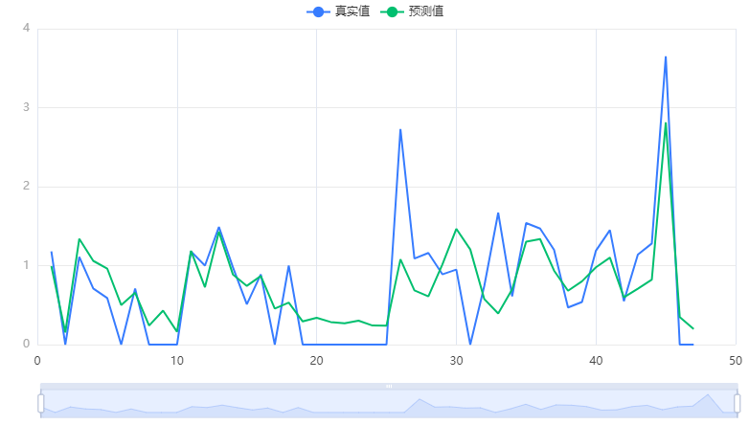

* + 1. 氧化钠

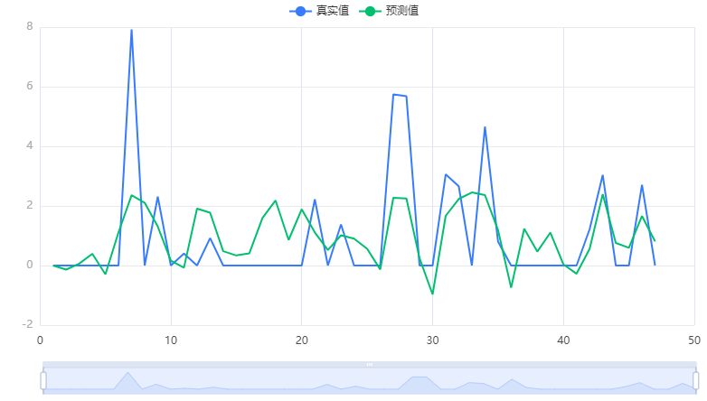

* + 1. 氧化铅

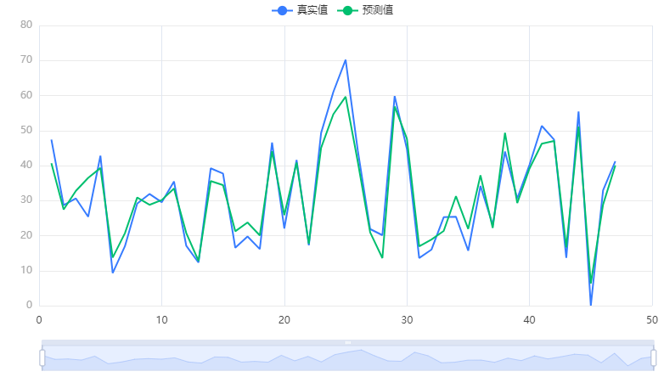

* + 1. 氧化锶

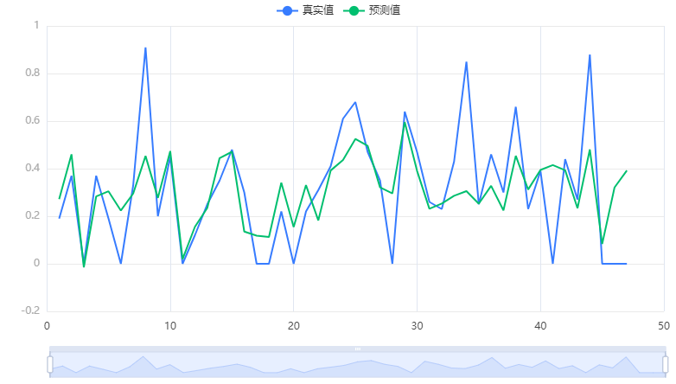

* + 1. 氧化铁

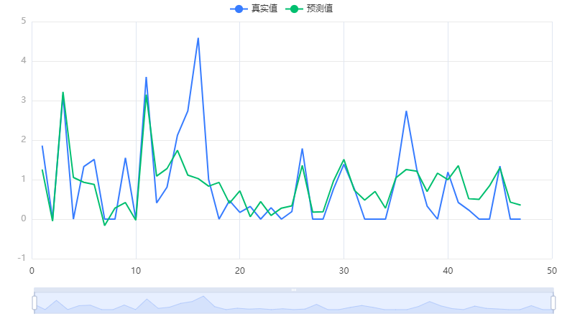

* + 1. 氧化铜

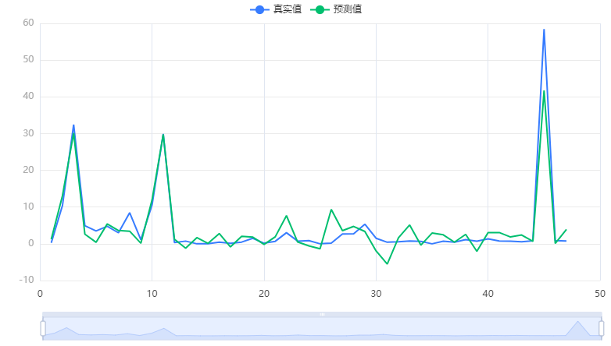

* + 1. 氧化锡

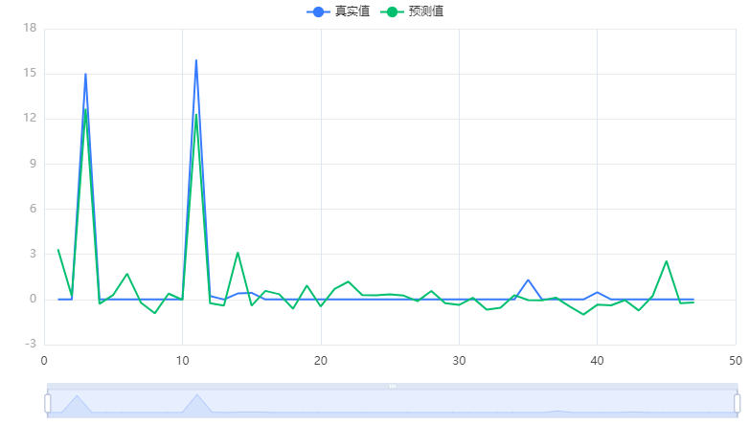

1. 公式
   1. 高钾
      1. 二氧化硅

二氧化硅(SiO2)=91.055-0.898 × 氧化钙(CaO)-0.476 × 五氧化二磷(P2O5)-26.878 × 氧化锶(SrO)-0.651 × 氧化钾(K2O)-1.074 × 氧化铁(Fe2O3)-2.102 × 氧化钠(Na2O)-0.624 × 氧化铝(Al2O3)-1.103 × 氧化铜(CuO)-0.546 × 氧化锡(SnO2)-2.189 × 氧化镁(MgO)-0.756 × 氧化铅(PbO)-0.409 × 氧化钡(BaO)-6.154 × 二氧化硫(SO2)＋3.756 × 是否风化

* + 1. 二氧化硫

二氧化硫(SO2)=0.166-0.002 × 二氧化硅(SiO2)-0.072 × 氧化钠(Na2O)＋0.006 × 氧化钾(K2O)＋0.009 × 氧化钙(CaO)＋0.112 × 氧化镁(MgO)-0.002 × 氧化铝(Al2O3)-0.002 × 氧化铁(Fe2O3)＋0.027 × 氧化铜(CuO)-0.048 × 氧化锡(SnO2)-0.023 × 氧化铅(PbO)-0.09 × 氧化钡(BaO)-0.027 × 五氧化二磷(P2O5)-0.792 × 氧化锶(SrO)-0.035 × 是否风化

* + 1. 五氧化二磷

五氧化二磷(P2O5)=1.432-0.006 × 二氧化硅(SiO2)-0.052 × 氧化钠(Na2O)-0.024 × 氧化钾(K2O)-0.14 × 氧化钙(CaO)＋0.147 × 氧化镁(MgO)＋0.152 × 氧化铝(Al2O3)＋0.351 × 氧化铁(Fe2O3)＋0.074 × 氧化铜(CuO)-0.4 × 氧化铅(PbO)-0.174 × 氧化钡(BaO)＋5.408 × 氧化锶(SrO)＋0.019 × 氧化锡(SnO2)-1.35 × 二氧化硫(SO2)-0.453 × 是否风化

* + 1. 氧化钡

氧化钡(BaO)=0.515-0.002 × 二氧化硅(SiO2)-0.237 × 氧化钠(Na2O)-0.011 × 氧化钾(K2O)-0.015 × 氧化钙(CaO)＋0.278 × 氧化镁(MgO)-0.011 × 氧化铝(Al2O3)＋0.015 × 氧化铁(Fe2O3)＋0.218 × 氧化铜(CuO)＋0.674 × 氧化铅(PbO)-0.079 × 五氧化二磷(P2O5)＋3.931 × 氧化锶(SrO)-0.18 × 氧化锡(SnO2)-1.964 × 二氧化硫(SO2)-0.299 × 是否风化

* + 1. 氧化钙

氧化钙(CaO)=9.117-0.068 × 二氧化硅(SiO2)＋0.644 × 氧化钠(Na2O)＋0.122 × 氧化钾(K2O)＋0.069 × 氧化镁(MgO)-0.001 × 氧化铝(Al2O3)＋0.679 × 氧化铁(Fe2O3)＋0.097 × 氧化铜(CuO)＋0.394 × 氧化铅(PbO)-0.188 × 氧化钡(BaO)-0.812 × 五氧化二磷(P2O5)-10.23 × 氧化锶(SrO)-0.816 × 氧化锡(SnO2)＋2.562 × 二氧化硫(SO2)-0.959 × 是否风化

* + 1. 氧化钾

氧化钾(K2O)=18.86-0.132 × 二氧化硅(SiO2)＋1.082 × 氧化钠(Na2O)＋0.337 × 氧化钙(CaO)-0.676 × 氧化镁(MgO)-0.032 × 氧化铝(Al2O3)-0.591 × 氧化铁(Fe2O3)＋0.063 × 氧化铜(CuO)-0.578 × 氧化铅(PbO)-0.402 × 氧化钡(BaO)-0.372 × 五氧化二磷(P2O5)＋44.532 × 氧化锶(SrO)＋0.88 × 氧化锡(SnO2)＋4.444 × 二氧化硫(SO2)-2.808 × 是否风化

* + 1. 氧化铝

氧化铝(Al2O3)=7.943-0.04 × 二氧化硅(SiO2)＋1.5 × 氧化镁(MgO)＋0.72 × 氧化钠(Na2O)-0.013 × 氧化钾(K2O)＋0.0 × 氧化钙(CaO)＋0.021 × 氧化铁(Fe2O3)-0.267 × 氧化铜(CuO)＋0.656 × 氧化铅(PbO)-0.121 × 氧化钡(BaO)＋0.721 × 五氧化二磷(P2O5)＋5.195 × 氧化锶(SrO)-1.56 × 氧化锡(SnO2)-0.433 × 二氧化硫(SO2)-1.135 × 是否风化

* + 1. 氧化镁

氧化镁(MgO)=0.837-0.009 × 二氧化硅(SiO2)-0.13 × 氧化钠(Na2O)-0.015 × 氧化钾(K2O)＋0.004 × 氧化钙(CaO)＋0.1 × 氧化铝(Al2O3)＋0.016 × 氧化铁(Fe2O3)-0.086 × 氧化铜(CuO)＋0.005 × 氧化铅(PbO)＋0.2 × 氧化钡(BaO)＋0.041 × 五氧化二磷(P2O5)＋2.41 × 氧化锶(SrO)＋0.368 × 氧化锡(SnO2)＋1.717 × 二氧化硫(SO2)＋0.075 × 是否风化

* + 1. 氧化钠

氧化钠(Na2O)=1.254-0.023 × 二氧化硅(SiO2)＋0.056 × 氧化钾(K2O)＋0.09 × 氧化钙(CaO)-0.338 × 氧化镁(MgO)＋0.122 × 氧化铝(Al2O3)-0.066 × 氧化铁(Fe2O3)＋0.028 × 氧化铜(CuO)＋0.318 × 氧化铅(PbO)-0.426 × 氧化钡(BaO)-0.041 × 五氧化二磷(P2O5)-5.48 × 氧化锶(SrO)＋0.123 × 氧化锡(SnO2)-2.848 × 二氧化硫(SO2)＋0.276 × 是否风化

* + 1. 氧化铅

氧化铅(PbO)=0.513-0.003 × 二氧化硅(SiO2)＋0.11 × 氧化钠(Na2O)-0.011 × 氧化钾(K2O)＋0.019 × 氧化钙(CaO)＋0.01 × 氧化镁(MgO)-0.058 × 氧化铜(CuO)＋0.038 × 氧化铝(Al2O3)-0.027 × 氧化铁(Fe2O3)＋0.417 × 氧化钡(BaO)-0.109 × 五氧化二磷(P2O5)-0.685 × 氧化锶(SrO)-0.009 × 氧化锡(SnO2)-0.303 × 二氧化硫(SO2)-0.099 × 是否风化

* + 1. 氧化锶

氧化锶(SrO)=0.001-0.001 × 二氧化硅(SiO2)-0.01 × 氧化钠(Na2O)＋0.004 × 氧化钾(K2O)-0.003 × 氧化钙(CaO)＋0.011 × 氧化镁(MgO)＋0.002 × 氧化铝(Al2O3)＋0.004 × 氧化铁(Fe2O3)＋0.012 × 氧化钡(BaO)-0.002 × 氧化铜(CuO)-0.003 × 氧化铅(PbO)＋0.007 × 五氧化二磷(P2O5)＋0.007 × 氧化锡(SnO2)-0.055 × 二氧化硫(SO2)＋0.02 × 是否风化

* + 1. 氧化铁

氧化铁(Fe2O3)=1.67-0.025 × 二氧化硅(SiO2)-0.142 × 氧化钠(Na2O)-0.069 × 氧化钾(K2O)＋0.206 × 氧化钙(CaO)＋0.006 × 氧化铝(Al2O3)＋0.097 × 氧化镁(MgO)＋0.131 × 氧化铜(CuO)-0.164 × 氧化铅(PbO)＋0.057 × 氧化钡(BaO)＋0.605 × 五氧化二磷(P2O5)＋4.518 × 氧化锶(SrO)-0.205 × 氧化锡(SnO2)-0.133 × 二氧化硫(SO2)＋0.182 × 是否风化

* + 1. 氧化铜

氧化铜(CuO)=4.664-0.036 × 二氧化硅(SiO2)＋0.082 × 氧化钠(Na2O)＋0.008 × 氧化钾(K2O)＋0.042 × 氧化钙(CaO)-0.675 × 氧化镁(MgO)＋0.185 × 氧化铁(Fe2O3)-0.136 × 氧化铝(Al2O3)-0.508 × 氧化铅(PbO)＋1.187 × 氧化钡(BaO)＋0.185 × 五氧化二磷(P2O5)-3.115 × 氧化锶(SrO)-0.275 × 氧化锡(SnO2)＋3.229 × 二氧化硫(SO2)＋0.252 × 是否风化

* + 1. 氧化锡

氧化锡(SnO2)=1.481-0.003 × 二氧化硅(SiO2)＋0.048 × 氧化钠(Na2O)＋0.021 × 氧化钾(K2O)-0.052 × 氧化钙(CaO)＋0.412 × 氧化镁(MgO)-0.115 × 氧化铝(Al2O3)-0.048 × 氧化铁(Fe2O3)-0.047 × 氧化铜(CuO)-0.022 × 氧化铅(PbO)-0.14 × 氧化钡(BaO)＋1.867 × 氧化锶(SrO)＋0.007 × 五氧化二磷(P2O5)-0.839 × 二氧化硫(SO2)-0.471 × 是否风化

* 1. 铅钡
     1. 二氧化硅

二氧化硅(SiO2)=85.428-0.345 × 氧化钠(Na2O)-3.031 × 氧化钾(K2O)-1.824 × 氧化钙(CaO)-0.671 × 氧化锡(SnO2)-1.491 × 氧化镁(MgO)＋0.481 × 氧化铝(Al2O3)-0.584 × 氧化铁(Fe2O3)-0.688 × 氧化铜(CuO)-0.451 × 氧化铅(PbO)-0.696 × 氧化钡(BaO)-0.648 × 五氧化二磷(P2O5)-5.096 × 氧化锶(SrO)＋0.146 × 二氧化硫(SO2)-9.446 × 是否风化

* + 1. 二氧化硫

二氧化硫(SO2)=0.305＋0.001 × 二氧化硅(SiO2)-0.064 × 氧化钠(Na2O)＋0.124 × 氧化钾(K2O)＋0.025 × 氧化钙(CaO)-0.113 × 氧化镁(MgO)-0.03 × 氧化铝(Al2O3)-0.061 × 氧化铁(Fe2O3)＋0.025 × 氧化铜(CuO)-0.013 × 氧化铅(PbO)＋0.024 × 氧化钡(BaO)-0.009 × 五氧化二磷(P2O5)＋0.044 × 氧化锡(SnO2)＋0.022 × 氧化锶(SrO)＋0.164 × 是否风化

* + 1. 五氧化二磷

五氧化二磷(P2O5)=3.016-0.042 × 二氧化硅(SiO2)-0.228 × 氧化钠(Na2O)-0.596 × 氧化钾(K2O)＋0.892 × 氧化钙(CaO)＋0.192 × 氧化镁(MgO)-0.108 × 氧化铝(Al2O3)＋0.128 × 氧化铁(Fe2O3)-0.087 × 氧化铜(CuO)-0.054 × 氧化铅(PbO)＋0.007 × 氧化钡(BaO)-1.27 × 氧化锶(SrO)-0.004 × 氧化锡(SnO2)-0.151 × 二氧化硫(SO2)＋1.715 × 是否风化

* + 1. 氧化钡

氧化钡(BaO)=25.885-0.185 × 二氧化硅(SiO2)-0.137 × 氧化钠(Na2O)-0.112 × 氧化钾(K2O)-0.736 × 氧化钙(CaO)-2.574 × 氧化镁(MgO)-0.164 × 氧化铝(Al2O3)-0.827 × 氧化铁(Fe2O3)-0.011 × 氧化铜(CuO)-0.215 × 氧化铅(PbO)＋0.022 × 五氧化二磷(P2O5)＋6.28 × 氧化锶(SrO)-0.501 × 氧化锡(SnO2)＋1.487 × 二氧化硫(SO2)＋0.345 × 是否风化

* + 1. 氧化钙

氧化钙(CaO)=1.447-0.022 × 二氧化硅(SiO2)-0.08 × 氧化钠(Na2O)-0.242 × 氧化钾(K2O)＋0.419 × 氧化镁(MgO)＋0.112 × 氧化铝(Al2O3)＋0.217 × 氧化铁(Fe2O3)-0.024 × 氧化铜(CuO)＋0.019 × 氧化铅(PbO)-0.033 × 氧化钡(BaO)＋0.16 × 五氧化二磷(P2O5)＋0.761 × 氧化锶(SrO)-0.077 × 氧化锡(SnO2)＋0.071 × 二氧化硫(SO2)-0.171 × 是否风化

* + 1. 氧化钾

氧化钾(K2O)=0.441-0.005 × 二氧化硅(SiO2)-0.008 × 氧化钠(Na2O)-0.032 × 氧化钙(CaO)＋0.058 × 氧化镁(MgO)＋0.02 × 氧化铝(Al2O3)＋0.086 × 氧化铁(Fe2O3)-0.003 × 氧化铜(CuO)＋0.003 × 氧化铅(PbO)-0.001 × 氧化钡(BaO)-0.014 × 五氧化二磷(P2O5)-0.208 × 氧化锶(SrO)＋0.134 × 氧化锡(SnO2)＋0.047 × 二氧化硫(SO2)-0.115 × 是否风化

* + 1. 氧化铝

氧化铝(Al2O3)=3.425＋0.029 × 二氧化硅(SiO2)-0.02 × 氧化钠(Na2O)＋0.796 × 氧化钾(K2O)＋0.574 × 氧化钙(CaO)＋0.517 × 氧化镁(MgO)-0.051 × 氧化铁(Fe2O3)-0.09 × 氧化铜(CuO)-0.099 × 氧化铅(PbO)-0.038 × 氧化钡(BaO)-0.101 × 五氧化二磷(P2O5)＋0.79 × 氧化锶(SrO)-0.037 × 氧化锡(SnO2)-0.438 × 二氧化硫(SO2)＋0.949 × 是否风化

* + 1. 氧化镁

氧化镁(MgO)=0.94-0.005 × 二氧化硅(SiO2)＋0.025 × 氧化钠(Na2O)＋0.119 × 氧化钾(K2O)＋0.115 × 氧化钙(CaO)＋0.028 × 氧化铝(Al2O3)＋0.021 × 氧化铁(Fe2O3)＋0.035 × 氧化铜(CuO)-0.016 × 氧化铅(PbO)-0.032 × 氧化钡(BaO)＋0.01 × 五氧化二磷(P2O5)＋0.231 × 氧化锶(SrO)-0.038 × 氧化锡(SnO2)-0.088 × 二氧化硫(SO2)＋0.151 × 是否风化

* + 1. 氧化钠

氧化钠(Na2O)=3.708-0.008 × 二氧化硅(SiO2)-0.12 × 氧化钾(K2O)-0.171 × 氧化钙(CaO)＋0.19 × 氧化镁(MgO)-0.008 × 氧化铝(Al2O3)-0.367 × 氧化铁(Fe2O3)-0.018 × 氧化铜(CuO)-0.024 × 氧化铅(PbO)-0.012 × 氧化钡(BaO)-0.087 × 五氧化二磷(P2O5)＋0.493 × 氧化锶(SrO)＋0.063 × 氧化锡(SnO2)-0.389 × 二氧化硫(SO2)-0.508 × 是否风化

* + 1. 氧化铅

氧化铅(PbO)=43.732-0.327 × 二氧化硅(SiO2)-0.719 × 氧化钠(Na2O)＋1.529 × 氧化钾(K2O)-2.27 × 二氧化硫(SO2)＋1.193 × 氧化钙(CaO)-3.603 × 氧化镁(MgO)-1.192 × 氧化铝(Al2O3)-1.036 × 氧化铁(Fe2O3)-0.484 × 氧化铜(CuO)-0.59 × 氧化钡(BaO)-0.6 × 五氧化二磷(P2O5)＋10.698 × 氧化锶(SrO)-0.081 × 氧化锡(SnO2)＋8.823 × 是否风化

* + 1. 氧化锶

氧化锶(SrO)=0.152-0.002 × 二氧化硅(SiO2)＋0.008 × 氧化钠(Na2O)-0.056 × 氧化钾(K2O)＋0.027 × 氧化钙(CaO)＋0.03 × 氧化镁(MgO)＋0.005 × 氧化铝(Al2O3)-0.005 × 氧化铁(Fe2O3)-0.004 × 氧化铜(CuO)＋0.006 × 氧化铅(PbO)-0.008 × 五氧化二磷(P2O5)＋0.01 × 氧化钡(BaO)-0.002 × 氧化锡(SnO2)＋0.002 × 二氧化硫(SO2)-0.062 × 是否风化

* + 1. 氧化铁

氧化铁(Fe2O3)=1.553-0.004 × 二氧化硅(SiO2)-0.11 × 氧化钠(Na2O)＋0.418 × 氧化钾(K2O)＋0.138 × 氧化钙(CaO)＋0.049 × 氧化镁(MgO)-0.006 × 氧化铝(Al2O3)＋0.007 × 氧化铜(CuO)-0.011 × 氧化铅(PbO)-0.024 × 氧化钡(BaO)＋0.015 × 五氧化二磷(P2O5)-0.088 × 氧化锶(SrO)＋0.082 × 氧化锡(SnO2)-0.11 × 二氧化硫(SO2)-0.232 × 是否风化

* + 1. 氧化铜

氧化铜(CuO)=21.223-0.248 × 二氧化硅(SiO2)-0.273 × 氧化钠(Na2O)-0.683 × 氧化钾(K2O)-0.731 × 氧化钙(CaO)＋3.848 × 氧化镁(MgO)-0.533 × 氧化铝(Al2O3)＋0.341 × 氧化铁(Fe2O3)-0.241 × 氧化铅(PbO)-0.009 × 氧化钡(BaO)-0.481 × 五氧化二磷(P2O5)-3.17 × 氧化锶(SrO)＋0.4 × 氧化锡(SnO2)＋2.19 × 二氧化硫(SO2)＋1.542 × 是否风化

* + 1. 氧化锡

氧化锡(SnO2)=1.065-0.022 × 二氧化硅(SiO2)＋0.083 × 氧化钠(Na2O)＋2.795 × 氧化钾(K2O)-0.21 × 氧化钙(CaO)-0.39 × 氧化镁(MgO)-0.02 × 氧化铝(Al2O3)＋0.351 × 氧化铁(Fe2O3)＋0.036 × 氧化铜(CuO)-0.004 × 氧化铅(PbO)-0.061 × 氧化钡(BaO)-0.002 × 五氧化二磷(P2O5)-0.135 × 氧化锶(SrO)＋0.351 × 二氧化硫(SO2)＋0.367 × 是否风化

问题三

训练集预测结果

见支撑材料: “训练预测结果.csv”

测试集预测结果

见支撑材料：“预测结果.csv”